
Приказ Ростехнадзора от 10.04.2025 N 135
"Об утверждении руководства по безопасности "Инструкция по ликвидации возможных аварий на подводных переходах магистральных нефтепроводов и нефтепродуктопроводов"
Документ предоставлен КонсультантПлюс
www.consultant.ru
Дата сохранения: 19.05.2025

ФЕДЕРАЛЬНАЯ СЛУЖБА ПО ЭКОЛОГИЧЕСКОМУ, ТЕХНОЛОГИЧЕСКОМУ
И АТОМНОМУ НАДЗОРУ

ПРИКАЗ
от 10 апреля 2025 г. N 135

ОБ УТВЕРЖДЕНИИ РУКОВОДСТВА
ПО БЕЗОПАСНОСТИ "ИНСТРУКЦИЯ ПО ЛИКВИДАЦИИ ВОЗМОЖНЫХ
АВАРИЙ НА ПОДВОДНЫХ ПЕРЕХОДАХ МАГИСТРАЛЬНЫХ
НЕФТЕПРОВОДОВ И НЕФТЕПРОДУКТОПРОВОДОВ"

В соответствии с пунктом 5 статьи 3 Федерального закона от 21 июля 1997 г. N 116-ФЗ "О промышленной безопасности опасных производственных объектов", пунктом 1 Положения о Федеральной службе по экологическому, технологическому и атомному надзору, утвержденного постановлением Правительства Российской Федерации от 30 июля 2004 г. N 401, приказываю:
1. Утвердить прилагаемое руководство по безопасности "Инструкция по ликвидации возможных аварий на подводных переходах магистральных нефтепроводов и нефтепродуктопроводов".
2. Признать утратившим силу приказ Ростехнадзора от 12 апреля 2018 г. N 169 "Об утверждении Руководства по безопасности "Инструкция по ликвидации возможных аварий на подводных переходах магистральных нефтепроводов и нефтепродуктопроводов".

Руководитель
А.В.ТРЕМБИЦКИЙ

Утверждено
приказом Федеральной службы
по экологическому, технологическому
и атомному надзору
от 10 апреля 2025 г. N 135

РУКОВОДСТВО
ПО БЕЗОПАСНОСТИ "ИНСТРУКЦИЯ ПО ЛИКВИДАЦИИ ВОЗМОЖНЫХ
АВАРИЙ НА ПОДВОДНЫХ ПЕРЕХОДАХ МАГИСТРАЛЬНЫХ
НЕФТЕПРОВОДОВ И НЕФТЕПРОДУКТОПРОВОДОВ"

I. ОБЩИЕ ПОЛОЖЕНИЯ

1. Руководство по безопасности "Инструкция по ликвидации возможных аварий на подводных переходах магистральных нефтепроводов и нефтепродуктопроводов" (далее - Руководство) разработано в целях содействия соблюдению требований:
статьи 10 Федерального закона от 21 июля 1997 г. N 116-ФЗ "О промышленной безопасности опасных производственных объектов";
Положения о разработке планов мероприятий по локализации и ликвидации последствий аварий на опасных производственных объектах, утвержденного постановлением Правительства Российской Федерации от 15 сентября 2020 г. N 1437;
разделов IX и XI федеральных норм и правил в области промышленной безопасности "Правила безопасности для опасных производственных объектов магистральных трубопроводов", утвержденных приказом Ростехнадзора от 11 декабря 2020 г. N 517, зарегистрированных в Минюсте России 23 декабря 2020 г., регистрационный N 61745.
2. Руководство рекомендуется к применению в организациях, разрабатывающих и участвующих в разработке планов мероприятий по локализации и ликвидации последствий аварий на опасных производственных объектах (далее - ПМЛА) и планов по предупреждению и ликвидации разливов нефти и нефтепродуктов (далее - ПЛРН, план ЛРН).
3. Руководство содержит рекомендации по организации производства аварийно-восстановительных работ (далее - АВР) с учетом мер безопасности при возникновении аварий и их последствий на подводных переходах магистральных нефтепроводов и нефтепродуктопроводов через водные преграды естественного (реки, ручьи, озера, болота, старицы) и искусственного происхождения (водохранилища, каналы, арыки, пруды), ремонта, восстановления работоспособного состояния.
4. Используемые в Руководстве сокращения и их расшифровка приведены в приложении N 1.
5. Используемые в Руководстве термины и их определения приведены в приложении N 2.
6. Рекомендованные схемы локализации разливов нефти и нефтепродуктов приведены в приложении N 3.
7. Действие Руководства рекомендуется применять на работы, проводимые на подводных переходах действующих магистральных нефтепроводов и нефтепродуктопроводов, принадлежащих организациям топливно-энергетического комплекса, независимо от их принадлежности и форм собственности, и расположенных на территории Российской Федерации, за исключением внутреннего моря и континентального шельфа Российской Федерации, на которых локализация и ликвидация разливов нефти и нефтепродуктов производятся в соответствии с требованиями международных конвенций, ратифицированных Российской Федерацией.
8. Положения Руководства не рекомендуется применять в отношении магистральных трубопроводов для транспортирования сжиженных углеводородных газов и их смесей, конденсата нефтяного газа и других сжиженных углеводородов с давлением насыщенных паров при температуре 20 °C свыше 0,2 МПа, а также многофазных продуктов (жидкость с газом).

II. РЕКОМЕНДАЦИИ ПО ОРГАНИЗАЦИИ РАБОТ ПО ЛОКАЛИЗАЦИИ
И ЛИКВИДАЦИИ АВАРИЙ НА МАГИСТРАЛЬНЫХ ТРУБОПРОВОДАХ

9. Работы по локализации и ликвидации аварий на подводных переходах магистральных нефтепроводов и нефтепродуктопроводов (далее - ППМТ) рекомендуется проводить в соответствии с утвержденными ПМЛА, ПЛРН, разрабатываемыми эксплуатирующими организациями (далее - ЭО) согласно статье 10 Федерального закона от 21 июля 1997 г. N 116-ФЗ "О промышленной безопасности опасных производственных объектов" и пункту 159 Правил безопасности для опасных производственных объектов магистральных трубопроводов, утвержденных приказом Ростехнадзора от 11 декабря 2020 г. N 517.
10. План ЛРН рекомендуется разрабатывать с учетом максимально возможного объема разлива нефти и нефтепродуктов. Расчет объемов и вероятности максимально возможного объема разлива нефти и нефтепродуктов рекомендуется производить с учетом наличия на объектах магистральных трубопроводов (далее - МТ) систем обнаружения утечек нефти, единой системы управления, иных мероприятий, способствующих сокращению объемов разлива, в соответствии с подпунктом "з" пункта 7 Правил организации мероприятий по предупреждению и ликвидации разливов нефти и нефтепродуктов на территории Российской Федерации, за исключением внутренних морских вод Российской Федерации и территориального моря Российской Федерации, а также о признании утратившими силу некоторых актов Правительства Российской Федерации, утвержденных постановлением Правительства Российской Федерации от 31 декабря 2020 г. N 2451.
11. Руководство силами и средствами, привлеченными к ликвидации аварии в соответствии со статьей 14 Федерального закона от 22 августа 1995 г. N 151-ФЗ "Об аварийно-спасательных службах и статусе спасателей" и пунктом 7.1 Рекомендаций по разработке планов локализации и ликвидации аварий на взрывопожароопасных и химически опасных производственных объектах, утвержденных приказом Ростехнадзора от 26 декабря 2012 г. N 781 (далее - приказ Ростехнадзора N 781) рекомендуется осуществлять руководителю работ.
12. По прибытии на место АВР руководителя работ по ликвидации аварии в соответствии с пунктом 7.2 приказа Ростехнадзора N 781 ответственный руководитель работ организует функционирование штаба ликвидации аварии.
13. Распоряжения (указания) руководителя работ по ликвидации аварии рекомендуется выполнять всем работникам ЭО, находящимся в зоне АВР.
14. Штаб ликвидации аварии рекомендуется создать для оперативного руководства АВР. Состав штаба ликвидации аварии рекомендуется устанавливать приказом на основании нормативных документов ЭО. Ответственного за разработку приказа о назначении руководителя по ликвидации аварии, создании штаба ликвидации аварии рекомендуется определять в соответствии с порядком, установленным в ЭО.
15. В приказе о назначении руководителя по ликвидации аварии, создании штаба рекомендуется предусмотреть следующее:
функции по руководству АВР;
мероприятия по координации действий привлеченных сил и средств, участвующих в АВР;
мероприятия по сбору и регистрации информации о ходе развития разлива нефти и нефтепродуктов (далее - РН) и принятых мерах по ликвидации аварии;
мероприятия по обеспечению пожарной, промышленной, экологической безопасности и охраны труда при выполнении АВР.
16. Отчет о завершении АВР рекомендуется высылать совместно с актом установления причин возникновения РН согласно пункту 29 приказа Ростехнадзора от 8 декабря 2020 г. N 503 "Об утверждении Порядка проведения технического расследования причин аварий, инцидентов и случаев утраты взрывчатых материалов промышленного назначения", зарегистрированного в Минюсте России 24 декабря 2020 г., регистрационный N 61765 (далее - Порядок проведения технического расследования причин аварий, инцидентов и случаев утраты взрывчатых материалов промышленного назначения), в диспетчерское управление ЭО и руководству ЭО.
17. Начальнику (командиру отделения, звена, группы) ПАСФ (НАСФ) (начальнику СУПЛАВ, ЛАЭС, ЦРС эксплуатирующей организации), прибывшему в зону РН первым, рекомендуется принять полномочия руководителя работ по ликвидации аварии и исполнять их до прибытия руководителя работ.
18. Руководителю работ рекомендуется организовать ведение оперативного журнала по ликвидации аварии в штабе ликвидации аварии в соответствии с пунктом 7.2 приказа Ростехнадзора N 781.
19. Дежурному по штабу ликвидации аварии рекомендуется передавать информацию о ходе производства работ диспетчеру ЭО после начала, окончания этапа выполнения работ или по состоянию на окончание каждого часа в соответствии с календарным планом оперативных мероприятий при угрозе и возникновении РН, разработанного в плане действий по предупреждению, по ликвидации аварии, ПМЛА, ПЛРН.
20. При аварийном выходе нефти или нефтепродукта на ППМТ главному инженеру ЭО (лицу, его замещающему), заместителю председателя комиссии по предупреждению и ликвидации аварий и обеспечению пожарной безопасности, работникам технических подразделений ЭО в зависимости от требований нормативной документации ЭО рекомендуется:
выехать на место выхода нефти или нефтепродукта;
дать оценку масштабов загрязнения окружающей среды;
участвовать в разработке мероприятий по ликвидации последствий РН;
осуществлять контроль за их выполнением, а также регистрировать объемы и места вывоза и захоронения (утилизации) нефтешламов и загрязненных отходов;
представлять информацию о ходе работ в диспетчерское управление ЭО, руководству ЭО.
21. Проведение работ по ликвидации аварии на ППМТ рекомендуется выполнять с использованием специальных технических средств по локализации и ликвидации аварий в соответствии с требованиями нормативных документов ЭО.

III. РЕКОМЕНДАЦИИ ПО ВЗАИМОДЕЙСТВИЮ
С ОРГАНИЗАЦИЯМИ-ВЛАДЕЛЬЦАМИ КОММУНИКАЦИЙ, ПРОХОДЯЩИХ
В ОДНОМ ТЕХНИЧЕСКОМ КОРИДОРЕ, ЗЕМЛЕВЛАДЕЛЬЦАМИ,
АДМИНИСТРАТИВНЫМИ И НАДЗОРНЫМИ ОРГАНАМИ

22. В соответствии с пунктом 5 статьи 4.1 Федерального закона от 21 декабря 1994 г. N 68-ФЗ "О защите населения и территорий от чрезвычайных ситуаций природного и техногенного характера" в целях качественного проведения мероприятий по ликвидации аварии, а также для наращивания усилий при введении режима повышенной готовности ЭО рекомендуется организовывать взаимодействие с органами исполнительной власти субъекта Российской Федерации и органами местного самоуправления, осуществляющими полномочия на соответствующей территории.
При этом органы местного самоуправления в соответствии с подпунктом "г" пункта 4 статьи 4.1 Федерального закона N 68-ФЗ обеспечивают оперативное оповещение и связь с администрацией органов исполнительной власти субъекта Российской Федерации (муниципального образования) в районах, на территории которых произошел РН.
В ходе взаимодействия ЭО при решении совместных задач рекомендуется:
знать обстановку в районе ППМТ и постоянно уточнять данные о ликвидации аварии на ППМТ;
правильно понимать замысел руководителя работ по ликвидации аварии и задачи совместно проводимых мероприятий;
поддерживать между собой непрерывную связь и осуществлять взаимное информирование;
согласовывать вопросы управления и всех видов обеспечения;
докладывать о сложившейся обстановке руководителю проведения работ по ликвидации аварии.
23. При информационном взаимодействии рекомендуется:
создание группировки сил и средств, определение их численности, порядка обеспечения техникой, материальными и техническими ресурсами;
оповещение об угрозе и возникновении РН и организации взаимного информирования об обстановке;
выделение сил и средств для ведения АСДНР, порядка их вызова;
использование зон эвакуации, транспортных средств и средств связи;
организация проведения медицинского, тылового и технического обеспечения;
планирование совместных действий с органами исполнительной власти субъектов Российской Федерации по защите населения, территории, объектов экономики, расположенных в зоне РН;
согласование планов действий с соседними субъектами Российской Федерации (муниципальными образованиями).
24. Направление в зону РН авиационной техники, специальной автомобильной техники, сил и средств спасательных центров, поисково-спасательных служб, средств связи к ликвидации РН рекомендуется осуществлять по согласованию органов местного самоуправления и органов исполнительной власти субъекта Российской Федерации в соответствии с подпунктом "в" пункта 28, а также абзацем 5 пункта 30 постановления Правительства Российской Федерации от 30 декабря 2003 г. N 794.
25. Структурным подразделениям ЭО, ответственным за подготовку и представление информации в соответствии с пунктами 1.7 - 1.9 приказа Ростехнадзора N 781, сроки и формы представления информации рекомендуется устанавливать в приказе руководителя ЭО, определяющем также порядок сбора и обмена информацией в области защиты от разливов нефти и нефтепродуктов на ППМТ.
26. В целях обеспечения оперативности принятия мер по предупреждению и ликвидации аварий на ППМТ рекомендуется разрабатывать схемы оповещения при РН.
27. Схемы оповещения, разработанные в соответствии с разделом V приказа Ростехнадзора N 781, с указанием номеров телефонов при РН на ППМТ рекомендуется хранить в подразделениях ЭО, которые определяются в порядке, установленном в ЭО.
28. В схеме оповещения при РН эксплуатирующей организацией рекомендуется указывать номера телефонов:
диспетчера ЭО;
председателя КЧС ПБ ЭО;
заместителей председателя КЧС ПБ ЭО;
членов КЧС ПБ ЭО;
службы безопасности ЭО;
служб, эксплуатирующих ППМТ;
оперативных дежурных служб охраны;
персонала узлового пункта управления связи ЭО;
территориального органа Ростехнадзора;
территориального органа Росморречфлота (при согласовании ими ПЛРН);
территориального органа Росрыболовства (при согласовании ими ПЛРН);
территориального органа Росприроднадзора;
ЕДДС органа местного самоуправления;
отдела внутренних дел;
ПАСФ (НАСФ);
службы скорой медицинской помощи, в зоне ответственности которой может произойти РН;
диспетчеров ЕДДС сторонних организаций, в зоне ответственности которых может произойти РН.
29. При организации взаимодействия предприятия-владельца ППМТ и предприятий-владельцев коммуникаций технического коридора рекомендуется руководствоваться пунктом 160 федеральных норм и правил "Правила безопасности для опасных производственных объектов магистральных трубопроводов", утвержденных приказом Ростехнадзора от 11 декабря 2020 г. N 517, а также Правилами охраны магистральных трубопроводов, утвержденными Минтопэнерго России 29 апреля 1992 г. и постановлением Госгортехнадзора России от 22 апреля 1992 г. N 9 (до момента вступления в силу постановлений Правительства Российской Федерации об утверждении положений об охранных зонах трубопроводов (газопроводов, нефтепроводов и нефтепродуктопроводов, аммиакопроводов), принятие которых предусмотрено пунктом 1 статьи 106 Земельного кодекса Российской Федерации <1>) (далее - Правила охраны магистральных трубопроводов).
--------------------------------
<1> В соответствии с приказом Ростехнадзора N 452 и приказом Минэнерго России N 1458 от 23 декабря 2021 г. "О внесении изменения в приказ Ростехнадзора и Минэнерго России от 15 сентября 2020 г. N 352/785".

30. В ПМЛА, ПЛРН на ППМТ также рекомендуется отражать вопросы взаимодействия эксплуатирующей организации с организациями-владельцами коммуникаций, проложенных в одном техническом коридоре с ППМТ, а также с территориальными органами Федерального агентства водных ресурсов.
31. Организациям-владельцам коммуникаций, проложенных в едином техническом коридоре с ППМТ, рекомендуется иметь копии разделов из ПМЛА, ПЛРН на ППМТ эксплуатирующей организации, предусматривающих меры по недопущению повреждений их коммуникаций при АВР на ППМТ.
32. В аварийных ситуациях, требующих безотлагательных мер для их устранения, рекомендуется предусматривать возможность приступать к АВР без предварительного согласования с заинтересованными организациями, приняв меры к обеспечению сохранности соседних коммуникаций технического коридора во время производства работ на ППМТ с сообщением (оповещением) о проведении АВР всем заинтересованным организациям.
33. Форму и сроки представления докладов об аварийных ситуациях рекомендуется определять согласно требованиям, установленным в ЭО, в соответствии с пунктом 22 постановления Правительства Российской Федерации от 30 декабря 2003 г. N 794 "О единой государственной системе предупреждения и ликвидации чрезвычайных ситуаций", приказом МЧС России от 11 января 2021 г. N 2 "Об утверждении Инструкции о сроках и формах представления информации в области защиты населения и территорий от чрезвычайных ситуаций природного и техногенного характера", зарегистрированном в Минюсте России 15 марта 2021 г., регистрационный N 62744, и пунктом 5 приказа Ростехнадзора от 8 декабря 2020 г. N 503 "Об утверждении Порядка проведения технического расследования причин аварий, инцидентов и случаев утраты взрывчатых материалов промышленного назначения", зарегистрированного в Минюсте России 24 декабря 2020 г., регистрационный N 61765.

IV. РЕКОМЕНДАЦИИ ПО ПРОВЕДЕНИЮ РАБОТ ПО ОБНАРУЖЕНИЮ
И ЛИКВИДАЦИИ АВАРИЙ И ИХ ПОСЛЕДСТВИЙ НА ПОДВОДНЫХ ПЕРЕХОДАХ
МАГИСТРАЛЬНЫХ ТРУБОПРОВОДОВ

Обнаружение места аварии

34. В соответствии с пунктами 7.16, 7.17 приказа Ростехнадзора от 26 декабря 2012 г. N 781 при поступлении сообщения об аварии (появлении нефти или нефтепродуктов на водной поверхности, берегах водного объекта) диспетчеру ЭО рекомендуется остановить перекачку нефти или нефтепродуктов, закрыть секущие задвижки участка предполагаемого выхода нефти или нефтепродуктов и направить на место расположения ППМТ патрульную группу для определения места выхода нефти или нефтепродуктов, уточнения повреждения резервной или основной нитки ППМТ, изучения ситуации.
35. При аварии на ППМТ многониточного трубопровода (основная, резервная нитка) диспетчеру ЭО рекомендуется остановить перекачку нефти или нефтепродуктов, обеспечить отключение ППМТ закрытием береговых задвижек (в режиме телеуправления или силами персонала ЛАЭС, ЦРС, ПАСФ (НАСФ) и запорной арматуры на линейной части в соответствии с технологическим регламентом ЭО. Перекачку по иным трубопроводам нефти или нефтепродуктов рекомендуется возобновлять после определения неисправной нитки ППМТ.
36. Диспетчеру ЭО, получившему сообщение об аварии, рекомендуется незамедлительно приступить к извещению об аварии в соответствии с утвержденными в ЭО схемами оповещения, организовать контроль за выездом патрульной группы, ЛАЭС, ЦРС, ПАСФ (НАСФ).
37. При поступлении сигнала о выходе нефти или нефтепродукта на ППМТ рекомендуется организовать сбор патрульной группы с целью подтверждения информации о выходе нефти или нефтепродуктов, а также сбор бригад ЛАЭС, ЦРС, ПАСФ (НАСФ) для локализации и ликвидации разлива.
Выезд бригад ЛАЭС, ЦРС, ПАСФ (НАСФ) рекомендуется осуществлять незамедлительно после их сбора.
38. Патрульную группу, выезжающую на контрольный осмотр ППМТ, рекомендуется обеспечивать СИЗ, сигнальными знаками для ограждения места разлива нефти и нефтепродуктов, необходимым оборудованием в соответствии с ПЛРН на ППМТ и ПМЛА.
Патрульной группе, прибывшей на место аварии, рекомендуется:
уточнить обстановку (место и характер истечения нефти, площадь загрязнения, объем разлива, направление распространения разлива нефти, замер загазованности);
определить скорость течения, ширины водотока;
передать информацию руководителю работ по ЛРН;
организовать поиск головы пятна и выбор рубежа локализации;
на выбранных местах рубежей локализации определить скорость течения, ширину водотока;
принять (при необходимости) меры по отключению ЭХЗ на расстоянии 10 км по обе стороны от места аварии, линий ВЛ сторонних организаций, обеспечить автономным резервным источником электроснабжения для нужд ЛРН;
принять меры по защите людей, оказавшихся в зоне аварии, вызвать при необходимости скорую помощь и доставку пострадавших в ближайшую больницу;
обозначить территорию, залитую нефтью, сигнальными знаками и предупредительными плакатами, выставить посты;
выполнить первоначальные меры по локализации разлива нефти.
39. При обнаружении следов выхода нефти/нефтепродуктов на поверхность патрульной группе рекомендуется:
сообщить о месте (близость к дорогам, населенным пунктам), характере выхода нефти/нефтепродуктов диспетчеру ЭО, начальнику ЛПДС (НПС);
оградить место аварии знаками, запрещающими приближение людей и техники;
определить состояние подъездов к руслу реки с целью определения места установки БЗ;
сообщить диспетчеру ЭО или руководству ЛПДС (НПС) уточненный маршрут к месту аварии;
действовать по прибытии аварийных бригад в их составе согласно ПМЛА и ПЛРН.
40. Обнаружение точного места дефекта в пойменной части ППМТ при малых утечках может производиться с помощью течеискателей.
41. В ПМЛА и ПЛРН для каждого ППМТ рекомендуется приводить зоны возможного распространения нефтяного или нефтепродуктового загрязнения и давать рекомендации по локализации и сбору разлившейся нефти и нефтепродуктов с поверхности реки или водоема.

Подготовительные работы

42. Подготовительные работы и мероприятия рекомендуется выполнять в соответствии с утвержденными ПМЛА и ПЛРН, инструкциями по эксплуатации используемых технических средств, а также требованиями безопасности, установленными в действующих нормативных документах.

Освобождение аварийного участка подводного перехода
от нефти, нефтепродуктов и заполнение его водой

43. Порядок вытеснения нефти и нефтепродуктов из поврежденного ППМТ рекомендуется выбрать в зависимости от места и характера повреждения ППМТ, наличия узлов пуска и приема СОД, профиля трассы ППМТ.
44. В мероприятия по вытеснению нефти и нефтепродуктов из ППМТ на месте аварии в зависимости от обстоятельств и местных условий рекомендуется включать:
определение мест подключения задвижек (вантузов) для откачки нефти и нефтепродуктов из ППМТ и закачки в него воды;
способы сбора и транспортировки вытесненной нефти и нефтепродуктов из трубопровода и подачи воды в трубопровод;
выбор и подготовку мест отбора воды из реки для закачки в трубопровод ППМТ;
выбор схемы подачи воды;
определение схемы обвязки передвижных насосных агрегатов для откачки (и закачки) нефти/нефтепродуктов и закачки воды в трубопровод;
определение мест запасовки и приема поршней-разделителей при вытеснении нефти/нефтепродуктов;
определение количества оборудования и материалов для монтажа временного полевого трубопровода;
порядок монтажа испытания на прочность и герметичность собранного временного полевого трубопровода;
порядок врезки задвижек для откачки и закачки нефти/нефтепродуктов и закачки воды в трубопровод ППМТ;
порядок проверки, подготовки поршней-разделителей, материалов и оборудования, применяемых при вытеснении;
подготовку приказа о назначении ответственных за выполнение работ при вытеснении (или общего приказа о ликвидации аварии с учетом работ по вытеснению);
определение мер безопасности и инструктаж персонала по выполняемым работам;
порядок опробования разработанной схемы вытеснения и ведения работ по вытеснению;
мероприятия по вытеснению воды после завершения АВР.
45. Освобождение трубопровода на подводном переходе от нефти и нефтепродуктов рекомендуется осуществлять в следующем порядке:
подключение ПНУ к вантузу закачки;
остановка поршня-разделителя (прекращение подачи ИГС) после фиксирования прохождения поршня-разделителя запорной арматуры в начале подводного перехода. Отключение подводного перехода с одной стороны (закрытие запорной арматуры в начале перехода), при этом расстояние от запорной арматуры в начале перехода до поршня-разделителя устанавливается не менее 3 м;
вытеснение нефти и нефтепродуктов из подводного перехода ПНУ известковым раствором или другими способами (вода, инертный газ);
прекращение подачи известкового раствора после фиксирования прохождения поршня-разделителя запорной арматуры в конце подводного перехода;
подключение МКАУ к вантузу подачи ИГС;
вытеснение нефти и нефтепродуктов ИГС с применением МКАУ.
46. Работы по вытеснению нефти и нефтепродуктов из поврежденного участка ППМТ и заполнению его водой рекомендуется выполнять в следующей последовательности:
на поврежденном участке трубопровода монтируются вантузы в количестве, необходимом для обвязки насосных агрегатов, на закачку воды и откачку нефти и нефтепродуктов в параллельный трубопровод (резервную нитку, за линейную задвижку, во временную емкость);
присоединяются необходимые механизмы и оборудование;
в освобождаемый участок трубопровода закачивается вода с вытеснением нефти и нефтепродуктов на противоположном берегу;
после вытеснения нефти и нефтепродуктов ремонтируемая нитка отключается от действующего магистрального трубопровода с помощью установки днищ (заглушек). Пойменные части и участки ППМТ на суше при наличии в них воды рекомендуется освобождать от нее с помощью инертной газовой смеси или известковым раствором.
47. Не рекомендуется проводить вытеснение нефти и нефтепродуктов водой из ППМТ прямым контактированием. Вытеснение нефти/нефтепродуктов осуществляется водой с применением поршней-разделителей. Поршень-разделитель оснащается передатчиком (приемопередатчиком) или другим излучающим устройством, устанавливаемым для контроля за его движением.
48. Вытесненную нефть и нефтепродукты рекомендуется закачивать в резервную (основную) нитку ППМТ, в параллельный трубопровод или в передвижные емкости. При отсутствии резервной нитки на ППМТ или параллельного трубопровода вытесняемые нефть или нефтепродукты из поврежденного участка рекомендуется закачивать в трубопровод за береговыми линейными задвижками или во временные емкости для сбора нефти и нефтепродуктов.
49. Для закачки воды в ППМТ рекомендуется использовать насосные агрегаты с производительностью, обеспечивающей движение поршня разделителя с заданной скоростью. Выбранные насосные агрегаты обеспечивают возможность преодоления перепада высот по профилю ППМТ. При этом количество откачиваемой нефти или нефтепродуктов сравнивается с количеством закачиваемой воды на точке закачки.
50. Для откачки и закачки вытесненной нефти и нефтепродуктов рекомендуется использовать передвижные насосные агрегаты (установки). Дизельные приводы насосных агрегатов рекомендуется оборудовать искрогасителями.
51. Заполнение ППМТ водой и откачку из него нефти и нефтепродуктов рекомендуется проводить с производительностью, обеспечивающей скорость движения поршня-разделителя не менее 0,2 м/с.

V. РЕМОНТ ДЕФЕКТНОГО УЧАСТКА ПОДВОДНОГО ПЕРЕХОДА
МАГИСТРАЛЬНОГО ТРУБОПРОВОДА

52. Способ ремонта дефектного участка ППМТ рекомендуется выбирать в зависимости от вида и месторасположения дефекта, ширины и глубины пересекаемой водной преграды, закрытости или открытости воды (наличие и толщина льда), наличия резервной нитки и других условий.
53. При ремонте дефектного участка в пойменной и русловой части МТ рекомендованы следующие виды работ:
а) отключение аварийного участка с выполнением мероприятий, исключающих несанкционированное подключение участка;
б) освобождение аварийного участка от нефти/нефтепродуктов;
в) земляные работы;
г) устройство шпунтового котлована (при необходимости);
д) очистка дефектного участка от изоляционного покрытия, футеровки, балластировки;
е) монтаж герметизирующей камеры или кессона (полукессона) при необходимости;
ж) ликвидация повреждения одним из способов:
с установкой ремонтной конструкции или заменой дефектного участка;
установка МРС водолазами (без герметизирующей камеры);
замена ППМТ;
з) монтаж изоляционного покрытия;
и) монтаж балластировки, футеровки.
54. При осуществлении ПТР на ППМТ рекомендуется выполнять следующие подготовительные организационно-технические мероприятия и работы, обусловленные спецификой производства АВР на ППМТ:
водолазное обследование зоны разработки грунта и очистка ее от топляков, деревьев, пней, кустарника, металлического лома и камней;
установка вех и светящихся буев для обозначения положения трассы ППМТ, места отвала грунта, расположенного вблизи судоходного фарватера (в зимнее время - колышками на льду);
прокладка по дну троса белого цвета, служащего водолазу ориентиром;
извещение о проведении АВР государственного бассейного управления водных путей и судоходства.
55. Подготовку, организацию и проведение водолазного обследования, а также выбор конструкции снаряжения рекомендуется производить согласно разделу VII Руководства.
56. В зависимости от принятой схемы ремонта в земляные работы рекомендуется включать:
планировку или устройство площадок для размещения ремонтной техники и обустройство подъездных путей;
вскрытие ремонтируемого МТ в русловых и береговых участках;
устройство земляного амбара, оборудованного противофильтрационным покрытием, для складирования откачиваемой нефти и нефтепродуктов из аварийного участка МТ, обустройство мест для сбора нефти и нефтепродуктов, а также нефтяной пленки;
зачистка береговой части (при необходимости);
устройство ремонтного котлована;
засыпку отремонтированного участка.
57. Устройство площадки для размещения необходимых технических средств для выполнения АВР рекомендуется осуществлять в береговой зоне по возможности за пределами водоохранной зоны. При отсутствии такой возможности разрешается производить размещение в пределах водоохранных зон при условиях, исключающих загрязнение, засорение и истощение водного объекта, с соблюдением норм водного законодательства и законодательства в области охраны окружающей среды.
58. Земляные работы в русловой части по вскрытию ППМТ в месте расположения дефекта рекомендуется производить с помощью специальных средств по размыву и удалению грунта (гидромониторов, грунтососов, гидроэжекторов), а также экскаватором, установленным на понтон.
59. При выборе типа механизма для подводной разработки траншеи рекомендуется учитывать следующее:
физико-механические свойства грунта;
группу грунта;
характеристики водной преграды (ширина, глубина, скорость течения, волнения, судоходность);
открытость или закрытость воды (наличие и толщина льда);
технические и технико-экономические показатели применяемых средств;
условия транспортировки грунта в места отвалов с учетом требований охраны окружающей среды;
возможность доставки техники на ремонтируемый ППМТ.
60. До начала производства подводных земляных работ рекомендуется выполнять подготовительные работы, указанные в пункте 57 Руководства.
61. Для предотвращения заноса траншеи (ремонтного котлована) грунтом под воздействием движения донных отложений в ПМЛА и ПЛРН рекомендуется указывать расчетный суточный объем наносов, откладывающихся по всей длине траншеи на русловом участке со средними скоростями 0,5 м/с и более. Общую суточную производительность землеройных машин, работающих на этом участке, рекомендуется выбирать как не менее чем в два раза превышающую расчетный суточный объем наносов, откладывающихся по всей длине траншеи.
62. Общая рекомендуемая последовательность проведения работ при ремонте методом установки муфты для подводного ремонта трубопровода:
привязка координат дефекта на трубопроводе к существующей геодезической сети и обозначение его на местности;
расстановка техники и оборудования;
вскрытие котлована;
снятие балластировки, футеровки и изоляции;
идентификация дефектной секции трубопровода и при необходимости дополнительная разработка котлована, дополнительное снятие балластировки, футеровки и изоляции;
проведение ДДК, разметка и маркировка трубопровода;
дополнительный УЗК мест, уплотняемых МРС;
монтаж и испытания МРС;
восстановление изоляции, футеровки и балластировки;
засыпка котлована.
63. Рекомендуемая общая последовательность проведения работ при ремонте с использованием ГК или кессона (полукессона):
привязка координат дефекта на трубопроводе к существующей геодезической сети и обозначение его на местности;
расстановка техники и оборудования;
вскрытие котлована;
снятие балластировки, футеровки и изоляции;
идентификация дефектной секции трубопровода и при необходимости дополнительная разработка котлована, дополнительное снятие балластировки, футеровки и изоляции;
монтаж ГК или кессона (полукессона);
откачивание воды из ГК;
проведение ДДК;
ремонт дефектного участка;
проверка сварных швов НК (РК, УЗК);
восстановление изоляции, футеровки и балластировки;
контроль качества выполненных изоляционных работ;
демонтаж ГК или кессона (полукессона);
засыпка котлована.
64. Рекомендуемая общая последовательность проведения работ при ремонте с использованием шпунтовых конструкций, обеспечивающих выполнение ремонта в "сухих" условиях:
привязка координат дефекта на трубопроводе к существующей геодезической сети и обозначение его на местности;
расстановка техники и оборудования;
монтаж шпунтовой конструкции;
вскрытие котлована;
откачивание воды и пульпы;
снятие балластировки, футеровки и изоляции;
идентификация дефектной секции трубопровода; проведение ДДК;
ремонт дефектного участка;
проверка сварных швов НК (РК, УЗК);
восстановление изоляции, футеровки и балластировки;
контроль качества выполненных изоляционных работ;
демонтаж шпунтовой конструкции;
засыпка котлована.
65. Разработку котлована рекомендуется производить до размеров, необходимых для установки кессона (полукессона), ГК или МРС.
На дефектный участок трубопровода ГК (кессон, полукессон, МРС) устанавливается водолазами при помощи грузоподъемного механизма. Необходимое оборудование, обеспечивающее выполнение ремонтных операций, устанавливается на специальном обеспечивающем плавучем средстве (понтоне). Для компенсации подъемной силы при осушении камеры устанавливаются навесные пригрузы или якоря. Технология монтажа ГК, кессона, полукессона или шпунтовой стенки определяется руководством по их эксплуатации и технологическими картами производства работ.
66. В ходе установки (снятия) кессона, полукессона, ГК рекомендуются следующие виды работ:
установка и закрепление четырьмя якорями обеспечивающего плавучего средства (понтона);
установка ГК (кессона, полукессона) на трубу;
уплотнение стенки ГК (кессона, полукессона) по фланцам;
уплотнение зазоров в кольцевых отверстиях ГК (кессона, полукессона);
установка пригрузов ГК (кессона, полукессона);
откачка воды из ГК (кессона, полукессона);
ремонт дефектного участка трубопровода;
разгерметизация и демонтаж подводной камеры (кессона, полукессона);
подъем ГК (кессона, полукессона) на поверхность.

VI. РЕКОМЕНДУЕМЫЙ ПОРЯДОК ПУСКА МАГИСТРАЛЬНОГО ТРУБОПРОВОДА
ПОСЛЕ ЗАВЕРШЕНИЯ АВАРИЙНО-ВОССТАНОВИТЕЛЬНЫХ РАБОТ

67. После завершения всех АВР при положительных результатах качества выполненных работ руководителю работ по ликвидации аварии рекомендуется организовывать:
доставку персонала для открытия задвижек;
сообщение телефонограммой диспетчеру ЭО об окончании ремонтных работ и готовности МТ к возобновлению перекачки нефти/нефтепродуктов;
заполнение отремонтированного участка нефтью и нефтепродуктами и выпуск газовоздушной смеси согласно утвержденным мероприятиям;
открытие береговых задвижек по указанию диспетчера ЭО;
визуальный контроль за герметичностью отремонтированного участка в течение не менее 12 часов после вывода МТ на рабочий режим перекачки;
При удовлетворительном состоянии участка в дальнейшем рекомендуется выполнить:
очистку и изоляцию мест присоединения отремонтированного участка к МТ;
засыпку ремонтного котлована;
установку на вантузах сферических заглушек; при необходимости производится установка информационно-опознавательных знаков ППМТ, створных знаков, знаков навигационных внутренних судоходных путей в соответствии с ГОСТ 26600-98 "Знаки навигационные внутренних судоходных путей. Общие технические условия", введенным в действие постановлением Госстандарта России от 14 декабря 1999 г. N 512-ст.

VII. ЛОКАЛИЗАЦИЯ И СБОР РАЗЛИВШЕЙСЯ НЕФТИ, НЕФТЕПРОДУКТОВ

68. Рекомендуемая технология по локализации РН на ППМТ состоит из следующих этапов:
остановка перекачки нефти и нефтепродуктов на поврежденном участке трубопровода;
отключение аварийного участка;
отключение станций катодной и дренажной защиты нефтепровода (нефтепродуктопровода) на расстоянии не менее 10 км в обе стороны от места аварии;
установка на водной поверхности и вдоль берега боновых заграждений (далее - БЗ);
устройство обвалований при РН в пойме ППМТ через водные преграды;
установка емкостей;
установка и подключение нефтесборщиков.
69. Момент обнаружения разлива нефти (нефтепродукта) рекомендуется определять временем поступления доклада патрульной группы о действительном выходе нефти (нефтепродукта) на переходах МН (МНПП) через водные преграды (Время "Ч"). Разлив нефти (нефтепродукта) на воде рекомендуется локализовать за 4 часа с момента обнаружения выхода нефти (нефтепродукта) патрульной группой (обходчиком).
70. Рекомендуемым методом локализации и ликвидации РН на ППМТ является использование БЗ, которые рекомендуется устанавливать в русле водотока ниже по течению от подводного перехода. С этой целью для установки БЗ и проведения комплекса инженерно-технических и организационно-технологических работ по локализации и ликвидации аварийного разлива на берегу водотока выбираются места, где сооружаются технологические площадки - рубежи задержания РН.
71. Выбор местоположения рубежей задержания рекомендуется определять на основании учета совокупности следующих факторов:
время движения пятна разлившегося по поверхности реки нефтепродукта от места аварии до рубежей задержания;
время, которое необходимо аварийной бригаде аварийно-восстановительной службы с момента аварии до полного развертывания боновых заграждений;
наличие подъездных путей к месту, где будут расположены рубежи задержания;
состояние подъездных путей по условиям прохождения аварийной техники;
условия местности для разворачивания аварийной техники на рубеже задержания;
возможность подхода людей и техники к береговой линии для проведения аварийных работ.
72. Предварительный выбор возможных мест расположения рубежей задержания рекомендуется осуществлять путем анализа картографического материала и спутниковых фотоснимков. Затем выбор уточняется в ходе полевых рекогносцировочных работ.
73. Рубежи задержания оборудуются для выполнения следующих рекомендуемых задач:
уменьшение поступления нефти и нефтепродуктов в водную преграду при проведении локализации РН и ремонтных работ на трубопроводе (установка БЗ в непосредственной близости от ППМТ через водную преграду ниже зоны всплытия нефти и нефтепродуктов);
локализация распространения нефти и нефтепродуктов (установка БЗ в первую очередь производится на этом рубеже). Процесс локализации считается выполненным, когда прекращается распространение нефти и нефтепродуктов;
обеспечение контроля наличия нефти и нефтепродуктов ниже по течению от установленного рубежа для локализации нефти и нефтепродуктов. В зимнее время при ледовом покрове БЗ не устанавливаются.
74. Рекомендуемая технология локализации РН в безледовый период.
Установка БЗ при локализации РН включает следующие рекомендованные технологические операции:
выбор площадки на берегу для расстановки оборудования для развертывания и установки бонов;
расстановка береговых мертвых опор для крепления секций БЗ;
развертывание на берегу, подготовка и сборка секций БЗ;
спуск собранных секций на воду; расстановка и крепление БЗ в русловой части реки;
установка (при необходимости) донных якорей;
расстановка и крепление БЗ в русловой части реки;
окончательная расстановка БЗ в русловой части реки и крепление их к береговым опорам.
75. Рекомендуемая технология локализации РН в период ледостава.
При локализации РН в период ледостава рекомендуется выполнять следующие технологические операции:
локализацию пятна нефти/нефтепродуктов и направление его в зону сбора путем создания во льду направляющих прорезей, которые располагают под углом к течению с учетом его скорости;
установку БЗ из материалов, имеющих повышенную прочность (сталь, стеклопластик и т.п.), в образовавшейся полынье;
сооружение майны для размещения нефтесборщика и вспомогательного оборудования в конце направляющей прорези;
сбор льда, загрязненного нефтью/нефтепродуктами, в приемную ванну нефтесборщика и удаление его в буферный контейнер;
отмыв теплой водой загрязненного льда в контейнере и удаление воды с нефтью/нефтепродуктами в приемную ванну нефтесборщика.
Для сооружения майн и прорезей на ледовом покрове используются ледорезные механизмы и машины.
Ледорезные работы при глубине воды подо льдом более 0,5 м допускается выполнять после определения приведенной толщины ледяного покрова, способного выдержать нагрузку работающей ледорезной техники.
При измерении толщины ледяного покрова в расчет берется только прочный лед, а слой снежного и пористого пропитанного водой льда не учитывается.
При расчете нагрузки на лед рекомендуется учитывать, что прочность льда весной уменьшается вдвое.
76. Рекомендуемая технология локализации РН в пойме.
76.1. При РН в пойме рекомендуется оградить загрязненную территорию любым доступным способом. Это может быть установка щитов, отбойников, а также создание по периметру зоны загрязнения траншей шириной от 1,0 до 1,5 м. При этом извлеченный грунт располагают валом на стороне загрязненного участка на расстоянии от траншеи не менее 1 м.
76.2. При опасности дальнейшего растекания нефти/нефтепродуктов либо загрязненных ей вод по рельефу в наиболее уязвимых зонах рекомендуется соорудить фильтрующий горизонт из смеси органоминерального грунта и высокоемкого сорбента.
76.3. Мероприятия по ликвидации аварии рекомендуется считать завершенными после выполнения следующих этапов:
локализация разлива: прекращение сброса нефти в окружающую среду и прекращение расширения зоны загрязнения;
сбор разлитой нефти/нефтепродуктов с применением специальных технических средств;
окончательная зачистка загрязненной акватории;
погрузка, вывоз и утилизация нефтесодержащих отходов.
77. Рекомендованные технологии локализации РН с указанием схем установки БЗ:
технология и организация работ по локализации РН в безледовый период;
технология и организация работ по локализации РН в ледостав;
технология и организация работ по локализации РН в пойменной части ППМТ через водную преграду;
технология и организация работ по локализации нефтяного загрязнения и очистки берегов при РН.
78. При разработке технологии локализации РН рекомендуется учитывать:
три сезонных периода: межень, ледостав, половодье (паводок);
для каждого ППМТ через водную преграду отдельно проводится расчет установки рубежей локализации в зависимости от периода (межень, ледостав, половодье), гидрологических характеристик реки (ширина и скорость реки для каждого рубежа локализации) и времени доставки бригад по локализации и ликвидации аварий;
на озерах, старицах, реках с низким течением, запруженных водоемах учитывается скорость растекания нефтяного пятна под действием гравитационных сил и ветра;
время обнаружения выхода нефти/нефтепродуктов как время "Ч";
рабочее и нерабочее время.
79. При установлении норм времени развертывания средств по локализации и ликвидации аварий рекомендуется учитывать время года (лето, зима, межсезонье).
80. Рекомендуемый состав работ по развертыванию средств по локализации и ликвидации аварий в летний период включает в себя:
разгрузку средств локализации и ликвидации аварий;
установку плавсредств на воду;
формирование мобильных и направляющих ордеров;
локализацию пятна нефти/нефтепродуктов мобильным ордером и перенаправление его к местам сбора нефти/нефтепродукта;
сбор нефти/нефтепродуктов на акватории судами-нефтесборщиками;
сборку БЗ;
установку береговых и русловых якорей;
установку БЗ в соответствии со схемой локализации в безледовый период, приведенной в ПМЛА и ПЛРН;
установку нефтесборного и откачивающего оборудования, средств для очистки берега;
установку емкостей для временного хранения нефти/нефтепродуктов в объеме, соответствующем ПМЛА и ПЛРН.
81. Рекомендуемый состав работ по развертыванию средств по локализации и ликвидации аварий в зимний период включает в себя:
разгрузку средств локализации и ликвидации аварий;
устройство прорезей в ледовом покрове реки для установки БЗ;
сборку БЗ;
установку БЗ в соответствии со схемой локализации в ледостав, приведенной в ПМЛА и ПЛРН;
установку нефтесборного и откачивающего оборудования;
установку емкостей для временного хранения нефти/нефтепродуктов в объеме, соответствующем ПМЛА и ПЛРН.
82. При выполнении работ, указанных в пункте 79, по развертыванию средств по локализации и ликвидации аварий некоторые операции по возможности рекомендуется выполнять параллельно.
83. Схему установки БЗ на рубеже локализации рекомендуется разрабатывать на основе имеющегося картографического материала, результатов инженерных изысканий. На схеме приводятся состав и параметры установки основных средств локализации РН, используемых на данном рубеже локализации.
84. Для выполнения локализации РН рекомендуется применять следующие эффективные способы локализации:
с полным перекрытием русла;
с частичным перекрытием русла;
локализация нефти/нефтепродуктов в середине русла без контакта с берегом;
комбинированный способ.
85. Схемы установки БЗ рекомендуется разрабатывать с учетом следующих положений:
а) быть технически выполнимыми;
б) обеспечивать локализацию РН.
Каждая последующая линия БЗ (задерживающие линии БЗ) устанавливается в месте наибольшего скопления нефти/нефтепродуктов. Линии БЗ рекомендуется устанавливать с минимальным отклонением от прямолинейного направления для исключения образования карманов, препятствующих продвижению нефти/нефтепродуктов к месту сбора.
Выбор технологии локализации РН зависит от категории реки. Рекомендуемые схемы локализации РН приведены в приложении N 3 Руководства.
86. На реках со спокойным течением рекомендуется эксплуатация БЗ обычной конструкции. Исходя из условий эксплуатации: ветровых нагрузок, глубины водной преграды, скорости течения реки рекомендуется выбирать соответствующие модификации по высоте подводной и надводной части БЗ.
87. На реках с быстрым течением можно использовать БЗ усиленной модификации с применением специального оборудования (дефлекторы, направляющие БЗ, отклоняющие устройства) для постановки БЗ.
88. При ледоставе рекомендуется применение зимних БЗ, Конструкция БЗ выбирается исходя из возможности эксплуатации при низких температурах воздуха и обеспечения их установки в прорезь льда и устойчивого положения.
89. Рекомендуемая последовательность выбора БЗ:
при наличии ледового покрова - зимние БЗ, при отсутствии ледового покрова - летние БЗ;
высота зимних БЗ больше толщины льда;
длина линии БЗ определяется шириной водной преграды, скоростью течения реки;
высота подводной части используемых БЗ составляет не более 0,3 от глубины водной преграды в месте установки БЗ;
скорость течения реки определяет угол установки БЗ и конструкцию БЗ. Скорость течения, указанная в паспорте БЗ, должна быть больше скорости течения реки;
высота волны определяет конструкцию БЗ. Высота волны, указанная в паспорте БЗ, должна быть больше высоты волны в месте установки БЗ;
ветровая нагрузка определяет максимальную длину устанавливаемого участка БЗ. Сумма ветровой нагрузки и нагрузки от течения не должна превышать максимальной силы натяжения БЗ, указанной в паспорте.
90. На быстрых реках в качестве дополнительного оборудования рекомендуется применять дефлекторы. Дефлекторы применяются для отклонения и удержания в выбранном положении под углом к течению БЗ, а также снижения на них продольной нагрузки.
91. Для периода межсезонья (неустойчивый ледяной покров, наличие движущегося льда и шуги) и в других случаях, непосредственно влияющих на безопасность персонала, разрабатываются следующие специальные рекомендации по ликвидации аварии:
применение специальных технических устройств для разлома льда, отвода шуги совместно с летними БЗ;
сбор загрязненной шуги экскаваторами с берега;
с берега устанавливается слежение за перемещением загрязненного льда, и при появлении возможности безопасного проведения работ проводится сбор и утилизация загрязненного льда;
ежедневно измеряется толщина льда на водной преграде, и при установлении прочного ледяного покрова проводится вырезка загрязненного льда с последующей утилизацией.
92. Для оперативной локализации РН в разные периоды используются соответствующие типы БЗ.
93. Для локализации РН в летний период рекомендуется использовать БЗ постоянной плавучести различных модификаций в зависимости от условий применения.

VIII. ТЕХНОЛОГИЯ СБОРА РАЗЛИТОЙ НЕФТИ, НЕФТЕПРОДУКТОВ

94. Рекомендуемый перечень технологий (способов) сбора разлитой нефти/нефтепродуктов на водных объектах (речные акватории) включает:
механический (путем применения нефтесборщиков, скиммеров);
ручной (методом счерпывания);
физико-химический (за счет обработки химическими реагентами);
применение сорбентов или микробиологическое разложение нефти/нефтепродуктов.
95. При ликвидации нефтяных загрязнений с водной поверхности при любой технологии очистки рекомендуется производить локализацию разлившейся нефти/нефтепродуктов бонами и сбор нефти/нефтепродуктов НСС. Затем определенное количество сорбента с помощью распылительных средств или ручным способом равномерно распыляют на пятно нефти/нефтепродуктов внутри ограждения или обваловки пятна.
В результате процесса сорбции нефти/нефтепродуктов, продолжительность которого зависит от толщины пленки, образуется пастообразная масса. Эту массу можно собирать механическим способом или транспортировать по водной поверхности в удобное для изъятия место, или отодвинуть от берега во избежание его загрязнения. Производят стягивание БЗ, концентрируя сорбент с поглощенной нефтью/нефтепродуктами вблизи места, удобного для сбора, и тем или иным образом удаляют отработанный сорбент с поверхности воды.
Использование при ликвидации нефтяного загрязнения порошковых сорбентов, сохраняющих плавучесть в течение длительного периода времени, позволяет значительно увеличить резервы времени для проведения подготовительных мероприятий и сбора нефти/нефтепродуктов. Возможно применение самоутилизирующегося сорбента без последующего сбора.
96. В качестве мест размещения, временного хранения и утилизации нефтесодержащих отходов рекомендуется использовать:
места для временного размещения отходов, оборудованные гидроизоляцией;
мобильные каркасные емкости;
металлические контейнеры;
подготовленные места размещения отходов производства и потребления специализированных организаций, имеющих соответствующие лицензии на осуществление деятельности в области обращения с отходами в соответствии с постановлением Правительства Российской Федерации от 26 декабря 2020 г. N 2290 "О лицензировании деятельности по сбору, транспортированию, обработке, утилизации, обезвреживанию, размещению отходов I - IV классов опасности (за исключением случаев, если сбор отходов I - IV классов опасности осуществляется не по месту их обработки, и (или) утилизации, и (или) обезвреживания, и (или) размещения)".
97. При утилизации основного количества собранной нефти/нефтепродуктов и нефтесодержащих отходов рекомендуется выполнить отделение нефти/нефтепродуктов от примесей и возвращение нефти/нефтепродуктов в технологический процесс перекачки.

IX. ОФОРМЛЕНИЕ ИСПОЛНИТЕЛЬНЫХ И ТЕХНИЧЕСКИХ ДОКУМЕНТОВ

98. В ходе выполнения и после окончания ремонтных работ на поврежденном участке ППМТ рекомендуется производить оформление исполнительных и технических документов на отремонтированный участок ППМТ в соответствии с положениями нормативных актов и оформлением актов выполненных работ по установленным формам.
99. Материалы по расследованию причин аварии, заключение комиссии, акты экспертизы катушек или образцов труб, предписания инспектирующих органов и другие материалы о мероприятиях по расследованию аварии рекомендуется хранить у собственника магистрального трубопровода или эксплуатирующей организации в течение всего срока его эксплуатации в соответствии с пунктом 45 Технического регламента Евразийского экономического союза "О требованиях к магистральным трубопроводам для транспортирования жидких и газообразных углеводородов. ТР ЕАЭС 049/2020", принятого Решением Совета Евразийской экономической комиссии от 23 декабря 2020 г. N 121.
100. Согласно пункту 5.2.1 ГОСТ Р 2.601-2019 "Национальный стандарт Российской Федерации. Единая система конструкторской документации. Эксплуатационные документы", утвержденному и введенному в действие приказом Росстандарта от 29 апреля 2019 г. N 177-ст, в паспорт (формуляр) ППМТ рекомендуется вносить краткие записи о характере аварии, выполненных ремонтных работах, причинах аварии, категории аварии, способе ликвидации, километраже, ПК, методе ремонта, типе нанесенной изоляции. При наличии компьютерной базы данных (паспорта, формуляра) на ППМТ эти данные вносятся в соответствующую базу данных или табличные формы <2>.
--------------------------------
<2> пункт 4.1 ГОСТ 2.612-2011 "Межгосударственный стандарт. Единая система конструкторской документации. Электронный формуляр. Общие положения", введен в действие приказом Росстандарта от 3 августа 2011 г. N 210-ст.

101. Оформление исполнительных и технических документов рекомендуется выполнять техническим персоналом ЛПДС (НПС); ОЭ ЭО.
102. Подготовленную исполнительно-техническую документацию рекомендуется хранить совместно с паспортами ЛЧ МН (МНПП), ПС (ЛПДС), перевалочного терминала, ППМТ.

X. МЕРОПРИЯТИЯ ПО БЕЗОПАСНОСТИ

Общие положения

103. При организации и производстве АВР на ППМТ рекомендуется учитывать положения:
Правил по охране труда при проведении водолазных работ, утвержденных приказом Минтруда России от 17 декабря 2020 г. N 922н, зарегистрированным в Минюсте России 29 декабря 2020 г., регистрационный N 61927 (далее - Правила по охране труда при проведении водолазных работ);
ПМЛА;
ПЛРН.
104. К выполнению работ по ликвидации аварий на ППМТ в соответствии с Правилами по охране труда при проведении водолазных работ рекомендуется допускать лиц не моложе 18 лет, прошедших обучение на курсах целевого назначения по теме: "Безопасное производство ремонтных работ на ЛЧ МН (МНПП) рабочими ЦРС и ЛАЭС", обученных безопасным методам и приемам выполнения работ и прошедших проверку знаний в области безопасного производства ремонтных работ на магистральных трубопроводах.
105. В соответствии с Едиными типовыми нормами выдачи средств индивидуальной защиты и смывающих средств, утвержденными приказом Минтруда России от 29 октября 2021 г. N 767н, зарегистрированным в Минюсте России 29 декабря 2021 г., регистрационный N 66671, а также в соответствии со статьей 214 Трудового кодекса Российской Федерации от 30 декабря 2001 г. N 197-ФЗ работникам для выполнения работ по локализации АРН и ликвидации последствий аварий и повреждений рекомендуется выдавать необходимые СИЗ.
106. Работу рекомендуется выполнять в чистых специальных одежде и обуви, не пропитанных нефтью (нефтепродуктами).
107. Для защиты органов дыхания рекомендуется обеспечивать:
работников, привлекаемых к проведению аварийно-восстановительных работ, фильтрующими противогазами;
аварийно-восстановительные бригады (в том числе патрульную группу) шланговыми противогазами.
108. При работе в ремонтном котловане при отсечении ППМТ в соответствии со статьей 214 Трудового кодекса Российской Федерации от 30 декабря 2001 г. N 197-ФЗ рекомендуется применять коллективные средства защиты, к которым относятся:
средства нормализации воздушной среды - вентиляционные установки во взрывозащищенном исполнении при повышении загазованности в месте проведения работ выше ПДК;
средства нормализации освещения рабочих мест - искусственное освещение при работах в ночное время;
средства защиты от поражения током - защитное заземление (зануление) электроустановок, изолирующие устройства и покрытия от поражения током при пробое изоляции на корпус и отказе защиты, плакаты и знаки безопасности, устройства защитного отключения.
109. Работы по ликвидации аварии на ППМТ рекомендуется выполнять по разработанным ПМЛА и ПЛРН под руководством руководителя работ по ликвидации аварии в соответствии с пунктом 7.10 приказа Ростехнадзора от 26 декабря 2012 г. N 781.
110. При наличии в районе ППМТ коммуникаций (линий связи, линий электропередачи и др.) ликвидацию аварии (повреждения) и ее последствий рекомендуется производить по ПМЛА и ПЛРН, согласованным с управлением эксплуатации этих коммуникаций в соответствии с Правилами охраны магистральных трубопроводов (приложение N 2 "Положение о взаимоотношениях предприятий, коммуникации которых проходят в одном техническом коридоре или пересекаются").
111. При выполнении всех этапов работ, предусмотренных ПМЛА и ПЛРН, рекомендуется организовывать устойчивую двухстороннюю (телефонную, радио- или спутниковую) связь места производства работ с диспетчером ЭО.
112. Место проведения АВР в темное время суток обеспечивается освещением. Рекомендуется обеспечить равномерную, без слепящего действия осветительных устройств на работающих, освещенность участков работ, рабочих мест, проездов и проходов к ним.
При работе в темное время суток для освещения места производства работ рекомендуется применять светильники во взрывозащищенном исполнении, соответствующие классу взрывоопасной зоны не ниже категории группы ТЗ по ГОСТ 31610.20-1-2020 (ISO/IEC 80079-20-1:2017) "Межгосударственный стандарт. Взрывоопасные среды. Часть 20-1. Характеристики веществ для классификации газа и пара. Методы испытаний и данные", введенному в действие приказом Росстандарта от 21 октября 2020 г., регистрационный N 886-ст, и ПУЭ <3>. Величина напряжения переносного ручного светильника рекомендуется не более 12 В. Силовые кабели рекомендуется укладывать на инвентарные стойки в местах, исключающих их повреждение, за пределами зоны движения техники высотой не менее 1 м.
--------------------------------
<3> Приказ Минэнерго РФ от 08.07.2002 N 204 "Об утверждении глав Правил устройства электроустановок" (вместе с "Правилами устройства электроустановок. Издание седьмое. Раздел 1. Общие правила. Главы 1.1, 1.2, 1.7, 1.9. Раздел 7. Электрооборудование специальных установок. Главы 7.5, 7.6, 7.10").

Осветительные приборы, насосное оборудование, вентиляторы, применяемые для проветривания рабочей зоны, газоанализаторы для контроля воздушной среды рекомендуется применять во взрывозащищенном исполнении. На электрооборудовании указывается уровень взрывозащиты, при отсутствии знаков взрывозащиты его использование не рекомендуется.
Рекомендуется не допускать непосредственного соприкосновения проводов и кабелей с горячими, влажными и масляными поверхностями или предметами.
Не рекомендуется допускать натягивание, перекручивание и перегиб кабеля, установку на него груза, а также пересечение его с тросами, кабелями, шлангами газосварки.
Включать и выключать переносные взрывозащищенные светильники рекомендуется за пределами взрывоопасной зоны.
Разводку временных электросетей напряжением до 1000 В, используемых при электроснабжении, рекомендуется выполнять изолированными проводами или кабелями на опорах или конструкциях, рассчитанных на механическую прочность при прокладке по ним проводов и кабелей, на высоте над уровнем земли настила не менее (м):
3,5 м - над проходами;
5,0 м - над проездами.
113. Лиц, не занятых на производстве работ, рекомендуется удалять за пределы огражденной территории на безопасное расстояние - не менее чем на 100 м.
114. При размещении рабочих площадок, рабочих мест, проездов транспортных средств, подъемных сооружений, автотракторной техники, проходов для работников рекомендуется установить и обозначить опасные для работников зоны, в пределах которых постоянно действуют или потенциально могут действовать опасные производственные факторы.
Опасную зону рекомендуется обозначать с учетом направления ветра сигнальной лентой, в темное время - светильниками во взрывозащищенном исполнении, а также знаками с надписями: "Нефть, огнеопасно!", "Нефтепродукты, огнеопасно!", "С огнем не приближаться!", "Не курить!".
115. Все технические средства, не используемые в работе, рекомендуется располагать на расстоянии не менее 100 м с подветренной стороны от зоны с разлитой нефтью (нефтепродуктами).
116. Технические средства рекомендуется устанавливать так, чтобы была возможность быстрого передвижения и маневрирования всех средств одновременно и раздельно.
117. Все агрегаты и механизмы, используемые при работе, рекомендуется устанавливать согласно технологическим схемам, но не ближе чем за 30 м от места РН с наветренной стороны по отношению к разлитой нефти/нефтепродуктам. Для оборудования, выполненного во взрывозащищенном исполнении, расстановку рекомендуется осуществлять в соответствии с требованиями завода-изготовителя.
118. Двигатели внутреннего сгорания используемых при производстве работ механизмов, технических средств рекомендуется оборудовать искрогасителями заводского изготовления, установленными на выхлопной трубе.
119. Не рекомендован проезд к месту аварии технических средств всех видов без искрогасителей.
120. На месте работ рекомендуется иметь укомплектованную аптечку первой доврачебной помощи.
121. При проведении работ по ликвидации аварий на подводных переходах магистральных нефтепроводов и нефтепродуктопроводов рекомендуется осуществлять выполнение требований безопасности, изложенных в ПМЛА, ПЛРН и других локальных документах организации, эксплуатирующей опасный производственный объект, и определяющих требования по безопасному производству аварийно-восстановительных работ (инструкции по охране труда, наряды-допуски).
122. Перед началом работ с переносным электроинструментом и светильниками, ручными электрическими машинами в соответствии с требованиями Правил по охране труда при работе с инструментом и приспособлениями, утвержденных приказом Минтруда России от 27 ноября 2020 г. N 835н, зарегистрированном в Минюсте России 11 декабря 2020 г., регистрационный N 61411, рекомендуется:
определить по паспорту класс машины или инструмента;
проверить комплектность и надежность крепления деталей;
убедиться внешним осмотром в исправности питающего кабеля (шнура), штепсельной вилки, целости изоляционных деталей корпуса, рукоятки и крышек, щеткодержателей, защитных кожухов;
проверить четкость работы выключателя;
выполнить тестирование устройства защитного отключения;
проверить работу на холостом ходу.
Не рекомендуется использовать ручные электрические машины, переносные электроинструменты и светильники с относящимся к ним вспомогательным оборудованием, имеющие дефекты и не прошедшие периодической проверки.
На корпусе электроинструмента рекомендуется указывать принадлежность подразделению, инвентарные номера и даты следующих проверок, а на понижающих трансформаторах - принадлежность подразделению, инвентарный номер и дату следующего испытания.
Работникам, пользующимся электроинструментом и ручными электрическими машинами, не рекомендуется:
передавать ручные электрические машины и электроинструмент, хотя бы на непродолжительное время, другим работникам;
разбирать ручные электрические машины и электроинструмент, производить какой-либо ремонт;
держаться за провод электрической машины, электроинструмента, касаться вращающихся частей или удалять стружку, опилки до полной остановки инструмента или машины;
устанавливать рабочую часть в патрон инструмента, машины и изымать ее из патрона, а также регулировать инструмент без отключения его от сети;
работать с приставных лестниц.
При обнаружении каких-либо неисправностей работу с ручными электрическими машинами, переносными электроинструментами и светильниками рекомендуется немедленно прекратить.

Мероприятия по безопасному проведению работ при локализации
разлива нефти, нефтепродуктов на поверхности водных объектов

123. В целях выполнения работ по локализации и ликвидации последствий аварий на ППМТ персонал рекомендуется подготовить к безопасному проведению работ на воде, обучить способам спасения утопающих и оказания им первой помощи.
124. Количественный состав сил и средств по ликвидации аварии на ППМТ рекомендуется определять в табеле оснащения организаций техническими средствами для ликвидации разливов нефти/нефтепродуктов на ППМТ. Плавучие средства (катера, лодки), используемые при работах по ликвидации последствий аварий, рекомендуется оборудовать всеми необходимыми устройствами, средствами связи, медицинскими аптечками, обеспечивающими безопасность персонала и безопасность выполнения работ,
125. В сложных природно-климатических условиях ответственного руководителя по ликвидации аварий рекомендуется обеспечивать постоянной связью для своевременного оповещения персонала о резких изменениях погоды и надвигающихся стихийных бедствиях (ураганный ветер, снегопад, гроза). Одновременно рекомендуется принимать меры по обеспечению безопасности людей (определены заранее безопасные места и укрытия, организовано страхование работающих, система сигнализации).
126. При развертывании и установке БЗ рекомендовано соблюдать следующие меры безопасности:
работы по установке БЗ проводятся с помощью лодок, катеров, имеющих достаточную грузоподъемность и устойчивость;
управление маломерными судами осуществляют судоводители, имеющие удостоверение установленного образца;
лодки, катера находятся в исправном состоянии и укомплектованы спасательными средствами, штатным оборудованием;
установка БЗ с плавучих средств выполняется не менее чем двумя работниками в спецодежде с одетыми спасательными жилетами;
обеспечена надежная радиосвязь между участниками установки БЗ.
127. В ночное время место работы на водоеме рекомендуется освещать с берега прожекторами или прожекторами плавсредств.
128. При выполнении работ нефтесборной и откачивающей техникой рекомендуется соблюдать следующие меры безопасности:
выполнение электрооборудования нефтесборщика во взрывозащищенном исполнении;
освещение места работ светильниками во взрывозащищенном исполнении при выполнении работ по сбору нефти/нефтепродуктов в ночное время;
отключение нефтесборщика от электросети при поврежденной изоляции силового кабеля и отсутствии заземления;
установление рубильника (пускателя) на расстоянии не менее 30 м от работающего нефтесборщика;
предусматривать защиту шланга нефтесборщика от механических повреждений, образования петель и ослабления соединительных креплений при его перемещении;
не рекомендуется производить обслуживание нефтесборщика во время его работы, допускать к работе на нефтесборщике лиц, не имеющих допуска к самостоятельной работе на нем, и оставлять без присмотра работающее оборудование.
129. Ремонт локальных дефектов подводного трубопровода с применением ГК и кессонов, с креплением стенок рабочего котлована шпунтовыми конструкциями рекомендуется применять в пойменной и русловой частях ППМТ, на глубинах, ограниченных несущей способностью этих конструкций. Возможность применения шпунтовых конструкций, ГК и кессонов определяется по их техническим характеристикам и ограничивается глубиной и скоростью течения реки в месте производства работ.
130. Система ремонта ППМТ с применением кессона, полукессона, ГК, шпунтовой стенки и МРС дает возможность проведения ремонта трубопровода без его подъема на поверхность воды и производства ремонтных работ (сварки, изоляции) в "сухих" условиях.

Мероприятия по безопасности при подводно-технических работах

131. В соответствии с разделом V Правил по охране труда при проведении водолазных работ, к ПТР рекомендуется допускать водолазов, достигших 18 лет, имеющих документ о профессиональном образовании по водолазному делу, личную медицинскую книжку водолаза с заключением водолазно-медицинской комиссии о пригодности к подводным работам с указанием по состоянию здоровья максимальной глубины погружения в текущем году и личную книжку водолаза с заключением квалификационной комиссии, в котором установлена глубина погружения на текущий год.
132. Допуск водолаза к самостоятельной работе рекомендуется оформлять приказом (распоряжением) по организации.
133. Согласно разделу II Правил по охране труда при проведении водолазных работ перед началом водолазных работ приказом по подразделению, производящему ПТР, рекомендуется назначать:
руководителя водолазных работ;
руководителя водолазных спусков;
состав водолазной бригады;
лиц, осуществляющих медицинское обеспечение;
лиц, обеспечивающих водолазные спуски и работы.
134. При ликвидации возможных аварий на подводных переходах магистральных нефтепроводов и нефтепродуктопроводов подготовку, организацию и проведение водолазных работ, подбор конструкции снаряжения и средств обеспечения водолазных погружений рекомендуется руководствоваться разделами II - IV Правил по охране труда при проведении водолазных работ.

Мероприятия по устройству временного жилого городка

135. Временный жилой городок (далее - ВЖГ) рекомендуется располагать на равнинной местности в незатопляемой зоне за пределами опасных зон, не ближе 100 м от места производства работ.
136. В одном блоке/группе рекомендуется устанавливать не более 10 вагонов-домиков. При наличии более одного блока между блоками устанавливается противопожарный разрыв не менее 15 м. Противопожарное расстояние между вагонами-домиками внутри блока - 3 м.
137. Топливозаправочные пункты (емкости для хранения топлива), стоянки строительной, специальной и автомобильной техники, склады материалов рекомендуется устанавливать отдельно от жилых блоков на расстояниях, определенных нормами пожарной безопасности, вне границ водоохранной зоны,
138. ВЖГ рекомендуется обозначать со стороны подъездов, подходов.
139. Территорию ВЖГ рекомендуется содержать в чистоте и систематически очищать от мусора и пожароопасных отходов.
140. К вагонам-домикам, пожарному инвентарю и пожарным водоисточникам рекомендуется обеспечивать свободный доступ.
141. Каждого работника, участвующего в производстве ремонтных работ на МТ, рекомендуется обеспечивать спальным местом в жилом вагоне-домике.
142. Жилые комнаты вагонов-домиков рекомендуется обеспечивать мебелью, умывальником, инвентарем и постельными принадлежностями.
143. Для хранения рабочей одежды вагоны-домики рекомендуется оборудовать специальными отсеками.
144. Все вагоны-домики рекомендуется оборудовать электроосвещением, у входа в них оставляется дежурное освещение.
145. На территории ВЖГ, в специально отведенном месте, рекомендуется устраивать санузел в соответствии с санитарными нормами на расстоянии не менее 25 м от городка. В ночное время дорожку к санузлу рекомендуется оборудовать освещением.
146. В ночное время территорию ВЖГ рекомендуется оборудовать дежурным освещением.
147. В ВЖГ рекомендуется предусматривать возможность сушки спецодежды и спецобуви.
148. Каждый вагон-домик рекомендуется обеспечивать аптечкой с полным набором медикаментов в соответствии с описью.
149. В зимнее время в вагонах-домиках рекомендуется поддерживать температуру не ниже 18 °C.
150. Не рекомендуется использование в вагонах-домиках электронагревательных приборов не имеющих устройств тепловой защиты, отсутствующих или неисправных терморегуляторов, предусмотренных их конструкцией, а также самодельных нагревательных приборов.
151. Каждый вагон-домик, корпусы щитов управления электронагревателей и водонагревателей рекомендуется оборудовать заземлением в соответствии с требованиями ГОСТ Р 58882-2020 "Национальный стандарт Российской Федерации. Заземляющие устройства. Системы уравнивания потенциалов, Заземлители. Заземляющие проводники. Технические требования", утвержденным и введенным в действие приказом Росстандарта от 16 июня 2020 г. N 254-ст. Глубина заземления не менее 1 м.
152. Каждый вагон-домик рекомендуется укомплектовывать первичными средствами пожаротушения в количестве не менее одного огнетушителя. В группе вагонов-домиков устанавливаются пожарные щиты в количестве, определяемом приложением N 6 Правил противопожарного режима в Российской Федерации, утвержденных постановлением Правительства Российской Федерации от 16 сентября 2020 г. N 1479 (далее - Правила противопожарного режима в Российской Федерации).
153. На территории ВЖГ и в вагоне-домике не рекомендуется:
загромождать проезды, подъезды, разрывы между вагончиками материалами, оборудованием, механизмами и т.п.;
оставлять на открытых площадках баллоны со сжатым и сжиженным газом, емкости с ЛВЖ и ГЖ;
разводить костры, применять открытый огонь;
в вагонах-домиках загромождать основные и запасные эвакуационные выходы, хранить в помещениях взрывчатые вещества, ЛВЖ и ГЖ;
применять самодельные нагревательные приборы;
пользоваться электропроводкой с поврежденной изоляцией;
применять самодельные плавкие вставки;
оставлять без присмотра включенные в сеть электроприборы;
эксплуатировать электроводонагреватели со снятым защитным корпусом;
осматривать и ремонтировать бытовые электроприборы под напряжением;
применять для освещения свечи и другие источники огня;
включать в сеть бытовые электроприемники без штепсельного соединения заводского изготовления;
сушить спецодежду и другие СИЗ на поверхности нагревательных приборов;
перегружать электросеть бытовых вагончиков свыше установленной заводом-изготовителем мощности.
154. В ВЖГ рекомендуется предусматривать выполнение следующих мероприятий:
а) перед въездом на территорию устанавливаются:
схемы организации движения автотранспортной техники на объекте с указанием основных зданий и сооружений (с помощью условных обозначений), противопожарных проездов и водоисточников (резервуаров противопожарного запаса воды, площадок для забора воды передвижной пожарной техникой);
знаки, запрещающие курение на территории ВЖГ в неустановленных для этого местах, въезд на территорию объекта автотранспортной техники, не обеспеченной первичными средствами пожаротушения;
б) на территории объектов рекомендуется устанавливать знаки безопасности, информационные таблички с указанием местонахождения ближайшего телефона, номеров телефонов вызова пожарной охраны, фамилии, имени, отчества ответственных согласно ГОСТ 12.4.026-2015 "Межгосударственный стандарт. Система стандартов безопасности труда. Цвета сигнальные, знаки безопасности и разметка сигнальная. Назначение и правила применения. Общие технические требования и характеристики. Методы испытаний", введенному в действие приказом Росстандарта от 10 июня 2016 г. N 614-ст;
в) на каждое здание ВЖГ в соответствии с пунктом 2 Правил противопожарного режима в Российской Федерации рекомендуется разрабатывать инструкцию о мерах пожарной безопасности, которая размещается в вагончике на видном месте;
г) территория ВЖГ своевременно очищается от горючих веществ, отходов, мусора, тары, опавших листьев, сухой травы, которые уничтожаются в специально отведенных для этого местах за территорией ВЖГ, безопасных в пожарном отношении;
д) в местах разлива ЛВЖ и ГЖ пропитанный ими грунт тщательно убирается и засыпается сухим песком или грунтом. Места разлива ЛВЖ и ГЖ рекомендуется зачищать путем снятия слоя земли, пропитанного ЛВЖ (ГЖ), на глубину, превышающую 2 см. Образовавшаяся выемка засыпается песком или специально предусмотренными для этих целей адсорбентами. Пролитые ЛВЖ и ГЖ, а также пропитанный ими грунт, адсорбенты рекомендуется удалять в специально отведенные для этого места.
155. Выбор конструкции покрытий дорог зависит от геологических условий, конкретных условий эксплуатации и экономической целесообразности.
Для ВЖГ рекомендуется предусматривать следующие основные типы покрытия дорог:
естественные грунтовые профилированные;
грунтовые, с улучшенным покрытием.
При наличии соответствующего обоснования могут предусматриваться и другие конструкции покрытия (из железобетонных плит, лежневый настил).
Дороги рекомендуется обустраивать с возможностью обеспечивать подъезд автотранспорта к каждому зданию и сооружению ВЖГ, ко всем площадкам, пожарным резервуарам, гидрантам и другим водоисточникам в соответствии с подразделом "Дороги, въезды и проезды" раздела 5 "Планировочная организация земельного участка" СП 18.13330.2019 "Свод правил. Производственные объекты. Планировочная организация земельного участка (СНиП II-89-80* "Генеральные планы промышленных предприятий")", утвержденного приказом Минстроя России от 17 сентября 2019 г. N 544/пр. Ширину проезжей части рекомендуется принимать равной 4,5 м.
Дороги на территории ВЖГ рекомендуется обустраивать кольцевыми проездами. Тупиковые проезды рекомендуется заканчивать площадками для разворота не менее чем 15 x 15 м. Ко всем зданиям и сооружениям рекомендуется прокладывать пешеходные дорожки шириной не менее 0,8 м с покрытием, обеспечивающим беспрепятственное передвижение людей на весь период эксплуатации городка.
Пешеходные дорожки могут иметь покрытие из деревянных настилов, щебеня, плит. Если эксплуатация ВЖГ предусматривается только в зимнее время, покрытие пешеходных дорожек допускается не выполнять.

Мероприятия по контролю воздушной среды

156. При проведении АВР рекомендуется осуществлять постоянный контроль воздушной среды. Порядок осуществления контроля воздушной среды при проведении АВР с учетом его периодичности и требований к персоналу рекомендуется определять локальными нормативными документами организаций, эксплуатирующих опасный производственный объект.

Мероприятия по безопасности при обнаружении повреждения МТ
и проведении АВР

157. При обнаружении повреждения МТ рекомендуется принять первоочередные меры по эвакуации людей из опасной зоны, сообщить диспетчеру МТ и принять возможные меры по остановке перекачки нефти/нефтепродуктов, предотвращению растекания нефти/нефтепродуктов, возможного пожара, взрыва. В качестве превентивной меры следует создать изолирующий слой пены, препятствующий испарению с поверхности нефти/нефтепродукта. Устройство обвалований в случае необходимости рекомендуется начинать с низменных мест, со стороны жилых поселков, промышленных, сельскохозяйственных и иных объектов, водоемов, рек и водотоков, дорог, лесных массивов.
158. При выполнении аварийных ремонтных работ на линейной части МТ рекомендуется соблюдать требования нормативно-технических документов по эксплуатации, ликвидации аварий и настоящего документа.
159. К производству работ по ликвидации аварий рекомендуется допускать лиц, прошедших обучение по программе пожарно-технического минимума и необходимые противопожарные инструктажи.
160. Для обеспечения пожарной безопасности на ППМТ рекомендуется выставлять пожарные автомобили, заправленные водой и пенообразователем с прокладкой рабочих линий с пеногенераторами и пуском огнетушащего вещества на следующих участках:
место проведения ремонтных работ на трубопроводе;
временные емкости для сбора нефти/нефтепродуктов.
Водителю пожарного автомобиля рекомендуется находиться у места управления пожарным насосом и действовать по команде ответственного за проведение работ. Все средства пожаротушения рекомендуется содержать в исправном состоянии и обеспечивать их нахождение в полной готовности в течение всего периода производства работ. При отрицательной температуре воздуха воду и пенообразователь в цистерне рекомендуется подогревать для предотвращения их замерзания пожаробезопасным способом.
161. Место производства работ по ликвидации аварии в радиусе 20 м рекомендуется ограждать и обозначать предупреждающими знаками, сигнальной лентой, в ночное время - освещать световыми сигналами. При необходимости руководителю работ рекомендуется выставлять посты с целью исключения пребывания посторонних лиц в опасной зоне.
162. Не рекомендуется вести работы в одежде и обуви, пропитанных нефтью (нефтепродуктами).
163. По периметру временных емкостей для сбора нефти/нефтепродуктов на расстоянии 20 м рекомендуется устраивать ограждения из протянутой на высоте 1 м от земли сигнальной синтетической ленты с вывешиванием информационных знаков "Огнеопасно, проход, проезд и въезд запрещен".
164. Освещение рабочих площадок рекомендуется производить светильниками и прожекторами во взрывозащищенном исполнении, для местного освещения рекомендуется применять светильники во взрывозащищенном исполнении напряжением не более 12 В.
165. Для обеспечения пожарной безопасности при откачке нефти/нефтепродуктов из отключенного участка МТ в месте установки передвижных насосных установок рекомендуется размещать пожарную автоцистерну с боевым расчетом.
В состав боевого расчета рекомендуется включать не менее трех человек - членов ДПД из состава бригады исполнителей работ.
При установке от одной до трех передвижных насосных установок на месте производства работ в постоянной боевой готовности рекомендуется устанавливать одну пожарную автоцистерну с емкостями для воды не менее 2 м³, пенообразователя не менее 0,15 м³ и номинальной подачей насосной установки не менее 40 дм³/с (40 л/с). При этом рекомендуется прокладывать магистральную рукавную линию с присоединенными разветвлениями, рабочими линиями с пеногенераторами и обеспечением маневра пеногенераторов по всей площади места установки передвижных насосных установок.
При установке от четырех до семи насосных установок - две пожарные автоцистерны с номинальной подачей насосной установки 40 дм³/с (40 л/с) каждая, с емкостями для воды не менее 2 м³ и пенообразователя не менее 0,15 м³ или одна пожарная автоцистерна с номинальной подачей насосной установки 70 или 100 дм³/с (70 или 100 л/с). При этом рекомендуется прокладывать не менее трех магистральных рукавных линий с присоединенными разветвлениями, рабочими линиями с пеногенераторами и обеспечением маневра пеногенераторов по всей площади места установки передвижных насосных установок.
Место проведения огневых работ рекомендуется оснастить следующими первичными средствами пожаротушения:
а) огнетушители в соответствии с одним из следующих вариантов:
огнетушители ОП-9, ОП-10, ОВЭ-4, ОВЭ-5 - не менее 10 шт. любого типа;
огнетушители ОП-35, ОП-50, ОП-70, ОП-100, ОВЭ-40, ОВЭ-50 - не менее 2 шт. любого типа;
б) кошма или противопожарное полотно размером 2 x 2 м - 2 шт. или 1,5 x 2,0 м - 3 шт.;
в) два ведра, две лопаты, один топор, один лом.
166. При проведении ремонтных работ в местах, недоступных для проезда пожарных автомобилей (горы, болота), а также при работах, не связанных со вскрытием полости МТ, откачкой нефти/нефтепродуктов, и в других предусмотренных нормативными документами случаях рекомендуется на месте производства работ организовать вместо пожарных автоцистерн пожарный пост, который следует оснастить:
а) огнетушителями ОП-35, ОП-50, ОВЭ-40, ОВЭ-50 - не менее 2 шт. любого типа;
б) огнетушителями ОП-5, ОВЭ-5 - не менее 2 шт. любого типа;
в) ящиком с песком объемом 1 м³;
г) двумя ведрами, одним ломом, двумя лопатами, одним топором;
д) кошмой или противопожарным полотном 2,0 x 2,0 м - 2 шт. или 1,5 x 2,0 м - 3 шт.
167. Самоходную технику, сварочные агрегаты, компрессоры, задействованные в производстве подготовительных и огневых работ, рекомендуется обеспечивать не менее чем двумя огнетушителями ОП-4, ОП-9 или ОВЭ-5 (для каждой единицы техники).
168. Ответственному за обеспечение пожарной безопасности объекта рекомендуется провести проверку места проведения огневых работ или других пожароопасных работ в течение 3 часов после их окончания.
169. Во избежание утечки нефти из временных емкостей для сбора нефти/нефтепродуктов рекомендуется производить их заполнение нефтью/нефтепродуктами до уровня не более 1 м от верха обвалования. Не рекомендуется подача нефти/нефтепродуктов в земляные амбары падающей струей.
170. Рекомендуется производить измерения концентраций паров нефти/нефтепродуктов по границам амбаров, временных емкостей для сбора нефти/нефтепродуктов с подветренной стороны через каждый час. При распространении парогазового облака в сторону ремонтного котлована (ремонтируемого участка) работы на этом участке рекомендуется приостановить и принять меры по уменьшению интенсивности испарения нефти/нефтепродуктов с поверхности в сборнике (поверхность нефти/нефтепродуктов покрыть пеной; эмульсионной пленкой, затрудняющей испарение; откачивать нефть/нефтепродукты в другой МТ или новый сборник, удаленный от места работы на большое расстояние).
171. Автомобили, спецтехника, оборудование и механизмы, а также технические средства, не используемые при работе, рекомендуется располагать по отношению к временным емкостям для сбора нефти/нефтепродуктов и ремонтному котловану с наветренной стороны на расстоянии не менее 100 м. Выхлопные трубы от двигателей машин и механизмов рекомендуется оборудовать искрогасителями заводского изготовления.
172. Рекомендуется заземлять корпуса передвижных электростанций. При этом рекомендуемая величина сопротивления заземляющего устройства не более 25 Ом.

Приложение N 1
к руководству по безопасности
"Инструкция по ликвидации возможных
аварий на подводных переходах
магистральных нефтепроводов
и нефтепродуктопроводов",
утвержденному приказом
Федеральной службы по экологическому,
технологическому и атомному надзору
от 10 апреля 2025 г. N 135

ПЕРЕЧЕНЬ СОКРАЩЕНИЙ И ИХ РАСШИФРОВКА

В Руководстве используются следующие обозначения и сокращения:
АВР - аварийно-восстановительные работы;
АРН - аварийный разлив нефти и нефтепродуктов;
АСДНР - аварийно-спасательные и другие неотложные работы;
БЗ - боновое заграждение;
ГЖ - горючая жидкость;
ГК - герметизирующая камера;
ДДК - дополнительный дефектоскопический контроль;
ЕДДС - единая дежурная диспетчерская служба;
ИГС - инертная газовая смесь;
КПП - камера пуска, приема разделителей;
КЧС ПБ - комиссия по предупреждению и ликвидации чрезвычайных ситуаций и обеспечению пожарной безопасности;
ЛАЭС - линейная аварийно-эксплуатационная служба;
ЛВЖ - легко воспламеняющаяся жидкость;
ЛПДС - линейная производственно-диспетчерская станция;
ЛРН - ликвидация разлива нефти;
ЛЧ - линейная часть;
МКАУ - мобильная азотная компрессорная установка;
МРОТ - минимальный размер оплаты труда;
МРС - муфта ремонтная самогерметизирующаяся;
МТ - магистральный трубопровод;
НАСФ - нештатное аварийно-спасательное формирование;
НСС - нефтесборная система;
ОЭ - отдел эксплуатации;
ПАСФ - профессиональное аварийно-спасательное формирование;
ПДВК - предельно допустимая взрывобезопасная концентрация;
ПДК - предельно допустимая концентрация;
ПЛРН - план по предупреждению и ликвидации разливов нефти и нефтепродуктов;
ПМЛА - план мероприятий по локализации и ликвидации последствий аварий на опасных производственных объектах;
ПНУ - передвижная насосная установка;
ППМТ - подводный переход магистрального трубопровода;
ПС - перекачивающая станция;
ПТР - подводно-технические работы;
ПФП - противофильтрационное покрытие;
РН - разлив нефти и нефтепродуктов;
СИЗ - средство индивидуальной защиты;
СОД - средства очистки и диагностирования;
СУПЛАВ - специализированное управление по предупреждению и ликвидации аварий;
ТУ - технические условия;
УЗК - ультразвуковой контроль;
УТЗ - учебно-тренировочное занятие;
ЦРС - центральная ремонтная служба;
ЭО - эксплуатирующая организация.

Приложение N 2
к руководству по безопасности
"Инструкция по ликвидации возможных
аварий на подводных переходах
магистральных нефтепроводов
и нефтепродуктопроводов",
утвержденному приказом
Федеральной службы по экологическому,
технологическому и атомному надзору
от 10 апреля 2025 г. N 135

ТЕРМИНЫ И ИХ ОПРЕДЕЛЕНИЯ

В Руководстве применены следующие термины с соответствующими определениями:
авария - разрушение сооружений и (или) технических устройств, применяемых на ОПО, неконтролируемые взрыв и (или) выброс опасных веществ (абзац 2 статьи 1 Федерального закона от 21 июля 1997 г. N 116-ФЗ "О промышленной безопасности опасных производственных объектов");
аварийно-спасательные работы - действия по спасению людей, материальных и культурных ценностей, защите природной среды в зоне чрезвычайных ситуаций, локализации чрезвычайных ситуаций и подавлению или доведению до минимально возможного уровня воздействия характерных для них опасных факторов. Аварийно-спасательные работы характеризуются наличием факторов, угрожающих жизни и здоровью проводящих эти работы людей, и требуют специальной подготовки, экипировки и оснащения (абзац 4 статьи 1 Федерального закона от 22 августа 1995 г. N 151-ФЗ "Об аварийно-спасательных службах и статусе спасателей");
аварийно-спасательное формирование - самостоятельная или входящая в состав аварийно-спасательной службы структура, предназначенная для проведения аварийно-спасательных работ, основу которой составляют подразделения спасателей, оснащенные специальными техникой, оборудованием, снаряжением, инструментами и материалами (абзац 2 статьи 1 Федерального закона от 22 августа 1995 г. N 151-ФЗ "Об аварийно-спасательных службах и статусе спасателей");
береговая зона - зона на берегу моря или водоема, состоящая из собственно берега (его надводной части) и подводного берегового склона (пункт 3.1.3 Свода правил "СП 398.1325800.2018. Свод правил. Набережные. Правила градостроительного проектирования", утвержденного и введенного в действие приказом Минстроя России от 29 ноября 2018 г. N 773/пр);
береговая линия - граница водного объекта, определяемая в соответствии с водным законодательством (пункт 3.1.14 Свода правил "СП 398.1325800.2018. Свод правил. Набережные. Правила градостроительного проектирования", утвержденного и введенного в действие приказом Минстроя России от 29 ноября 2018 г. N 773/пр);
береговая полоса - полоса земли вдоль береговой линии (границы водного объекта) водного объекта общего пользования, предназначенная для общего пользования, ширина которой определяется в соответствии с водным законодательством (пункт 3.1.15 Свода правил "СП 398.1325800.2018. Свод правил. Набережные. Правила градостроительного проектирования", утвержденного и введенного в действие приказом Минстроя России от 29 ноября 2018 г. N 773/пр);
водоохранная зона - водоохранными зонами являются территории, которые примыкают к береговой линии (границам водного объекта) морей, рек, ручьев, каналов, озер, водохранилищ и на которых устанавливается специальный режим осуществления хозяйственной и иной деятельности в целях предотвращения загрязнения, засорения, заиления указанных водных объектов и истощения их вод, а также сохранения среды обитания водных биологических ресурсов и других объектов животного и растительного мира (пункт 1 статьи 65 Водного кодекса Российской Федерации от 3 июня 2006 г. N 74-ФЗ);
граница подводного перехода магистрального нефтепровода (нефтепродуктопровода) через водную преграду - участок трубопровода, ограниченный:
для однониточного перехода и основной нитки многониточного перехода - участок, ограниченный запорной арматурой, установленной на пойменных участках;
для однониточного перехода и основной нитки многониточного перехода - запорной арматурой, установленной на берегах, а при ее отсутствии (на газопроводах) - участок, ограниченный горизонтом высоких вод не ниже отметок 10%-ной обеспеченности;
для резервной нитки многониточного перехода, оборудованного камерами пуска (приема) средств очистки (диагностики), - затворами камеры пуска и камеры приема средств очистки (диагностики), установленных на этой нитке. При отсутствии камеры пуска и камеры приема средств очистки (диагностики) границы подводного перехода для резервной нитки - участок, ограниченный запорной арматурой, установленной на берегах (пункт 3.6 Свода правил "СП 422.1325800.2018. Свод правил. Трубопроводы магистральные и промысловые для нефти и газа. Строительство подводных переходов и контроль выполнения работ", утвержденного и введенного в действие приказом Минстроя России от 24 декабря 2018 г. N 855/пр);
дефект - каждое отдельное несоответствие продукции установленным требованиям (пункт 38 ГОСТ 15467-79 (СТ СЭВ 3519-81) "Управление качеством продукции. Основные понятия. Термины и определения", введенного в действие постановлением Госстандарта СССР от 26 января 1979 г. N 244);
ликвидация разливов нефти (нефтепродуктов) - комплекс работ, проводимых при возникновении разлива нефти и нефтепродуктов и направленных на локализацию разлива нефти и нефтепродуктов, сбор разлившихся нефти и нефтепродуктов, прекращение действия характерных опасных факторов, исключение возможности вторичного загрязнения окружающей среды, а также на спасение жизни и сохранение здоровья людей, снижение размеров ущерба окружающей среде и материальных потерь (абзац 1 пункта 2 Правил организации мероприятий по предупреждению и ликвидации разливов нефти и нефтепродуктов на территории Российской Федерации, за исключением внутренних морских вод Российской Федерации и территориального моря Российской Федерации, утвержденных постановлением Правительства Российской Федерации от 31 декабря 2020 г. N 2451);
линейная часть магистрального трубопровода - объект магистрального трубопровода, предназначенный для перемещения транспортируемых жидких или газообразных углеводородов, включающий в себя собственно трубопровод, вдольтрассовые линии электропередачи, кабельные линии и сооружения связи, устройства электрохимической защиты от коррозии и иные сооружения и технические устройства, обеспечивающие его эксплуатацию (абзац 9 пункта 5 Технического регламента Евразийского экономического союза "О требованиях к магистральным трубопроводам для транспортирования жидких и газообразных углеводородов". ТР ЕАЭС 049/2020);
локализация разлива нефти (нефтепродуктов) - комплекс мероприятий, направленных на прекращение распространения разлитой или выливающейся нефти (разлитых или выливающихся нефтепродуктов) на поверхности грунта или водного объекта, проводимых путем установки заграждений, проведения земляных работ или использования специальных средств (абзац 2 пункта 2 Правил организации мероприятий по предупреждению и ликвидации разливов нефти и нефтепродуктов на территории Российской Федерации, за исключением внутренних морских вод Российской Федерации и территориального моря Российской Федерации, утвержденных постановлением Правительства Российской Федерации от 31 декабря 2020 г. N 2451);
магистральный трубопровод - единый производственно-технологический комплекс, предназначенный для транспортирования жидких или газообразных углеводородов от пунктов приема до пунктов сдачи потребителям или перевалки жидких углеводородов на автомобильный, железнодорожный или водный транспорт, состоящий из конструктивно и технологически взаимосвязанных объектов, включая сооружения и здания, используемые для целей обслуживания и управления объектами магистрального трубопровода (абзац 10 пункта 5 Технического регламента Евразийского экономического союза "О требованиях к магистральным трубопроводам для транспортирования жидких и газообразных углеводородов" ТР ЕАЭС 049/2020);
майна (полынья) - пространство открытой воды в ледяном покрове, образующееся под влиянием динамических и термических факторов (пункт 142 ГОСТ 19179-73 "Государственный стандарт Союза ССР. Гидрология суши. Термины и определения", введенного в действие Постановлением Госстандарта СССР от 29 октября 1973 г. N 2394);
охранная зона вокруг емкостей для хранения и дренажа нефти и нефтепродуктов - участок земли, ограниченный замкнутой линией, отстоящей от границ территорий указанных объектов на 50 м во все стороны (пункт 7.9 ГОСТ 34950-2023 "Межгосударственный стандарт. Магистральный трубопроводный транспорт нефти и нефтепродуктов. Участки магистрального нефтепровода и нефтепродуктопровода, прокладываемые на территории городов и других населенных пунктов. Проектирование", введенного в действие приказом Росстандарта от 5 апреля 2023 г. N 199-ст);
охранная зона магистрального трубопровода - территория или акватория с особыми условиями использования, прилегающая к объектам магистрального трубопровода, предназначенная для обеспечения безопасности объектов магистрального трубопровода и создания необходимых условий их эксплуатации, в пределах которой ограничиваются или запрещаются виды деятельности, несовместимые с целями ее установления (пункт 4 ГОСТ Р 57512-2017. Национальный стандарт Российской Федерации "Магистральный трубопроводный транспорт нефти и нефтепродуктов. Термины и определения. Trunk pipeline transport of oil and oil products. Terms and definitions");
охранная зона перекачивающих станций, наливных насосных станций, резервуарных парков, узлов учета нефти и нефтепродуктов, наливных и сливных эстакад, пунктов подогрева нефти и нефтепродуктов - участок земли, ограниченный замкнутой линией, отстоящей от границ территорий указанных объектов на 100 м во все стороны (пункт 7.9 ГОСТ 34950-2023 "Межгосударственный стандарт. Магистральный трубопроводный транспорт нефти и нефтепродуктов. Участки магистрального нефтепровода и нефтепродуктопровода, прокладываемые на территории городов и других населенных пунктов. Проектирование", введенного в действие приказом Росстандарта от 5 апреля 2023 г. N 199-ст);
охранная зона подводного перехода магистрального трубопровода - участок акватории и поверхности земли, длина которого соответствует протяженности подводного перехода, а ширина ограничена двумя параллельными плоскостями, проведенными на расстоянии 100 м с каждой стороны от осей крайних ниток трубопровода на переходе (пункт 7.9 ГОСТ 34950-2023 "Межгосударственный стандарт. Магистральный трубопроводный транспорт нефти и нефтепродуктов. Участки магистрального нефтепровода и нефтепродуктопровода, прокладываемые на территории городов и других населенных пунктов. Проектирование", введенного в действие приказом Росстандарта от 5 апреля 2023 г. N 199-ст);
насосная перекачивающая станция (магистрального трубопровода) - объект магистрального трубопровода, предназначенный для создания и поддержания давления в трубопроводе в пределах установленных в проектной документации значений параметров технологических режимов транспортирования жидких углеводородов (абзац 12 пункта 5 Технического регламента Евразийского экономического союза "О требованиях к магистральным трубопроводам для транспортирования жидких и газообразных углеводородов" ТР ЕАЭС 049/2020);
переход магистрального трубопровода подводный - участок магистрального трубопровода, проложенный с заглублением в дно пересекаемой водной преграды шириной по зеркалу воды в межень 10 м и более и глубиной 1,5 м и более, или шириной по зеркалу воды в межень 25 м и более независимо от глубины (пункт 33 раздела 3 ГОСТ Р 57512-2017 "Национальный стандарт Российской Федерации. Магистральный трубопроводный транспорт нефти и нефтепродуктов. Термины и определения", утвержденного и введенного в действие приказом Росстандарта от 29 июня 2017 г. N 600-ст);
план по предупреждению и ликвидации разливов нефти и нефтепродуктов - документ, в котором указывается порядок организации мероприятий на опасных производственных объектах по предупреждению и ликвидации разливов нефти и нефтепродуктов, направленных на снижение их негативного воздействия на жизнедеятельность населения и окружающую среду, определение необходимого состава сил и специальных технических средств для локализации разливов в установленные сроки, а также для организации последующих работ по их ликвидации (раздел III Правил организации мероприятий по предупреждению и ликвидации разливов нефти и нефтепродуктов на территории Российской Федерации, утвержденных постановлением Правительства Российской Федерации от 31 декабря 2020 г. N 2451);
разлив нефти и нефтепродуктов - выход нефти (нефтепродуктов) на поверхность грунта или водного объекта.
Примечания:
1. Разливы нефти [нефтепродуктов] могут являться следствием:
опасного природного явления, катастрофы, стихийного или иного бедствия;
аварии или инцидента на объекте магистрального трубопровода;
утечки при производстве работ или при эксплуатации объекта магистрального трубопровода.
2. Разливы нефти (нефтепродуктов) классифицируют и ликвидируют в соответствии с действующим законодательством Российской Федерации (пункт 1544 ГОСТ Р 57512-2017 "Национальный стандарт Российской Федерации. Магистральный трубопроводный транспорт нефти и нефтепродуктов. Термины и определения", утвержденного и введенного в действие приказом Росстандарта от 29 июня 2017 г. N 600-ст);
русловой участок подводного перехода - участок трубопровода, пересекающий выработанное речным потоком ложе, по которому осуществляется сток воды без затопления поймы, ограниченный средним уровнем воды в межень (пункт 3.15 Свода правил "СП 422.1325800.2018. Свод правил. Трубопроводы магистральные и промысловые для нефти и газа. Строительство подводных переходов и контроль выполнения работ", утвержденного и введенного в действие приказом Минстроя России от 24 декабря 2018 г., N 855/пр);
эксплуатирующая организация - юридическое лицо, созданное в соответствии с законодательством государства - члена Союза, осуществляющее эксплуатацию магистрального трубопровода на праве собственности или на ином законном основании и несущее ответственность за безопасность его эксплуатации, обеспеченное персоналом и материально-техническими ресурсами, необходимыми для управления деятельностью магистрального трубопровода, обслуживания и поддержания его эксплуатационных параметров (абзац 34 пункта 5 Технического регламента Евразийского экономического союза "О требованиях к магистральным трубопроводам для транспортирования жидких и газообразных углеводородов" ТР ЕАЭС 049/2020).

Приложение N 3
к руководству по безопасности
"Инструкция по ликвидации возможных
аварий на подводных переходах
магистральных нефтепроводов
и нефтепродуктопроводов",
утвержденному приказом
Федеральной службы по экологическому,
технологическому и атомному надзору
от 10 апреля 2025 г. N 135

РЕКОМЕНДУЕМЫЕ СХЕМЫ
ЛОКАЛИЗАЦИИ РАЗЛИВА НЕФТИ И НЕФТЕПРОДУКТОВ

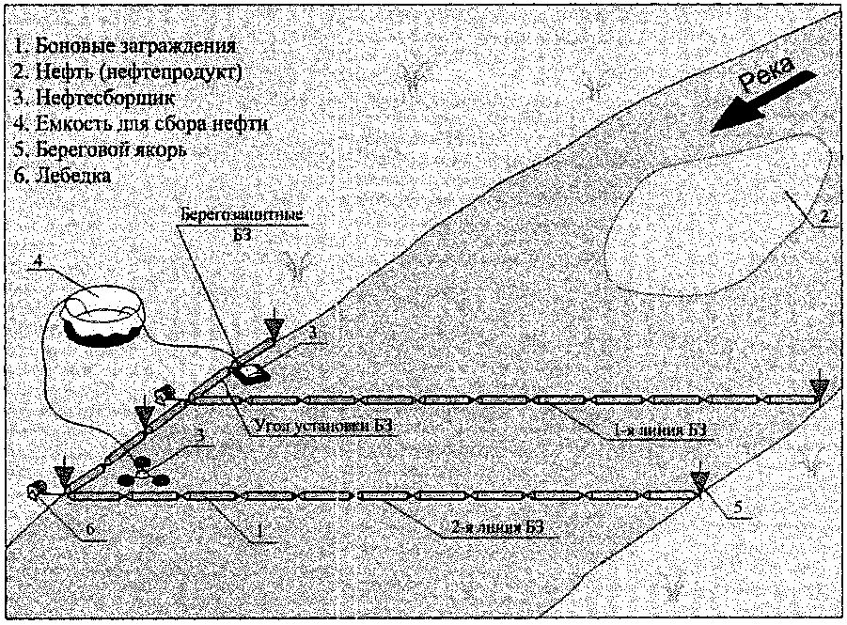

Рисунок 1. Пример схемы установки БЗ с полным перекрытием
русла без донных якорей (длина линии до 100 м)

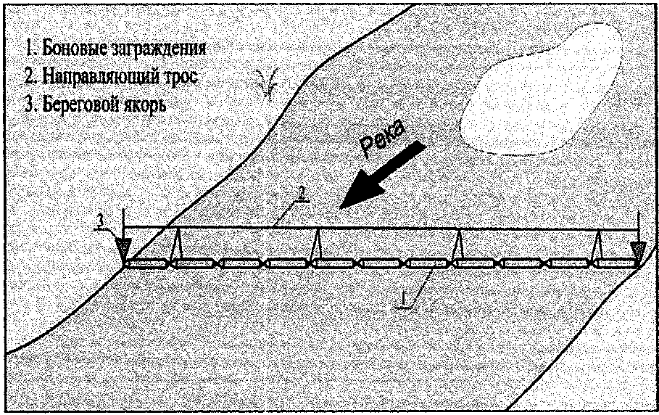

Рисунок 2. Пример схемы установки БЗ с использованием
направляющего троса

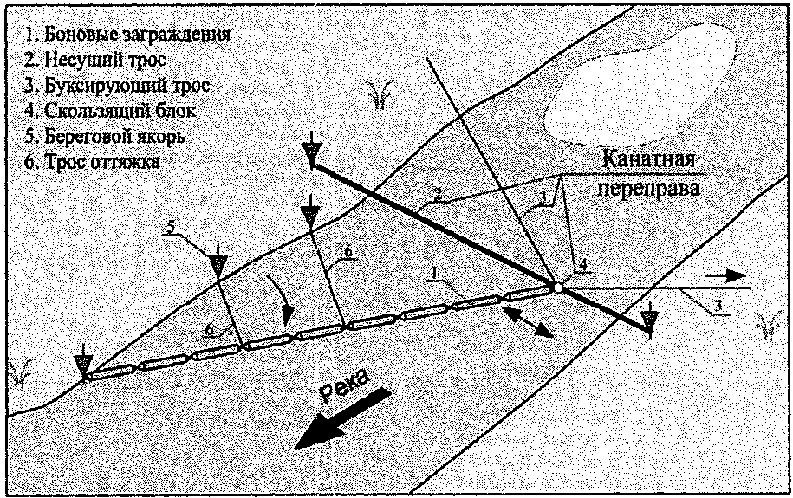

Рисунок 3. Пример схемы установки БЗ с использованием
канатной переправы

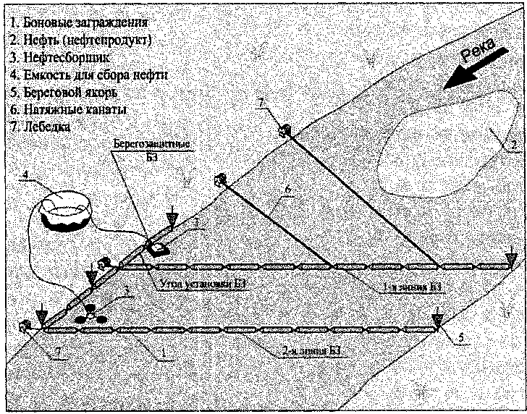

Рисунок 4. Схема локализации разлива нефти/нефтепродуктов
полным перекрытием реки установкой БЗ с использованием
натяжных канатов

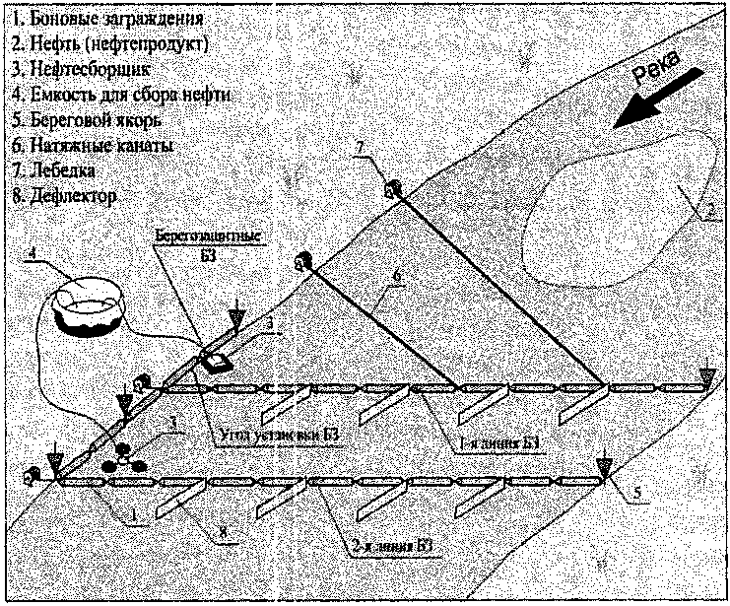

Рисунок 5, Схема локализации разлива нефти/нефтепродуктов
полным перекрытием реки установкой БЗ с использованием
натяжных канатов и дефлекторов

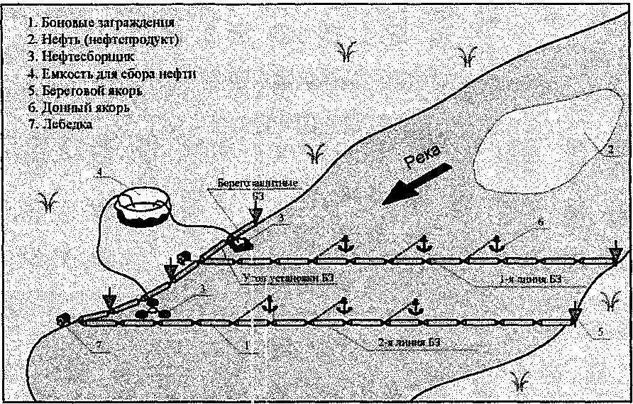

Рисунок 6. Пример схемы установки БЗ с полным
перекрытием русла

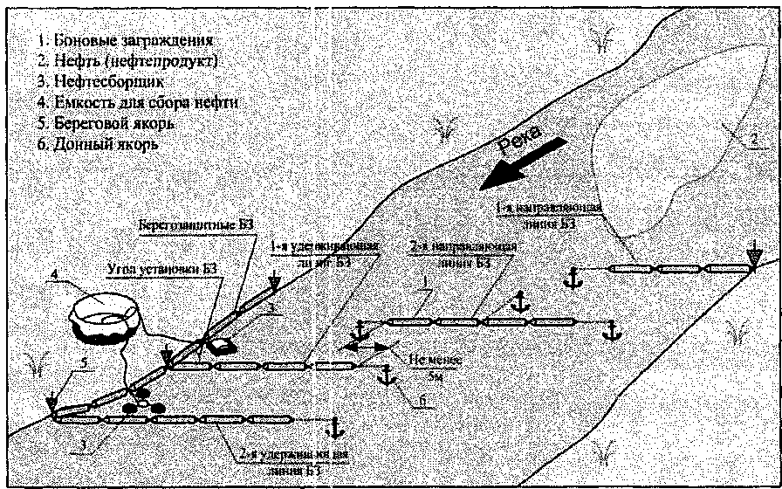

Рисунок 7. Схема локализации разлива нефти/нефтепродуктов
установкой БЗ каскадным способом

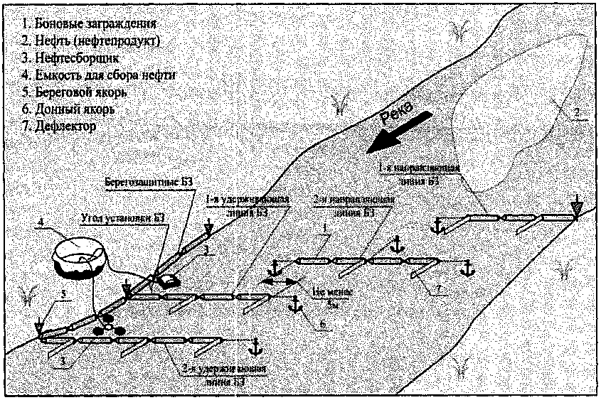

Рисунок 8. Схема локализации разлива нефти/нефтепродуктов
установкой БЗ каскадным способом с применением дефлекторов

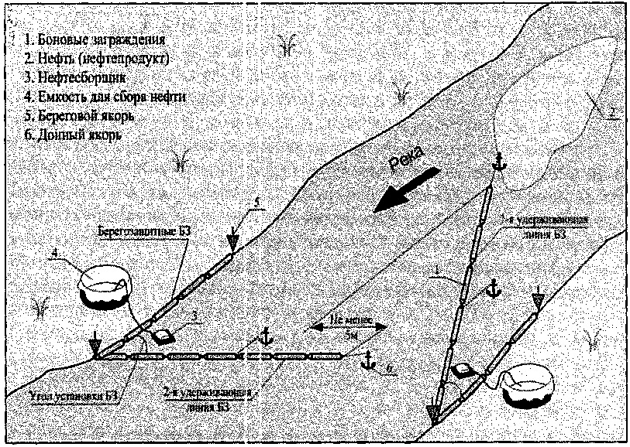

Рисунок 9. Схема локализации разлива нефти/нефтепродуктов
установкой БЗ открытым шевроном

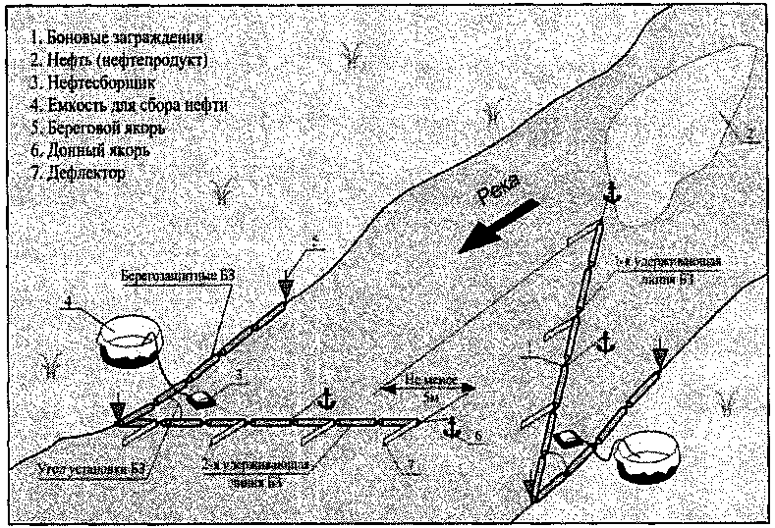

Рисунок 10. Схема локализации разлива нефти/нефтепродуктов
установкой БЗ открытым шевроном с применением дефлекторов

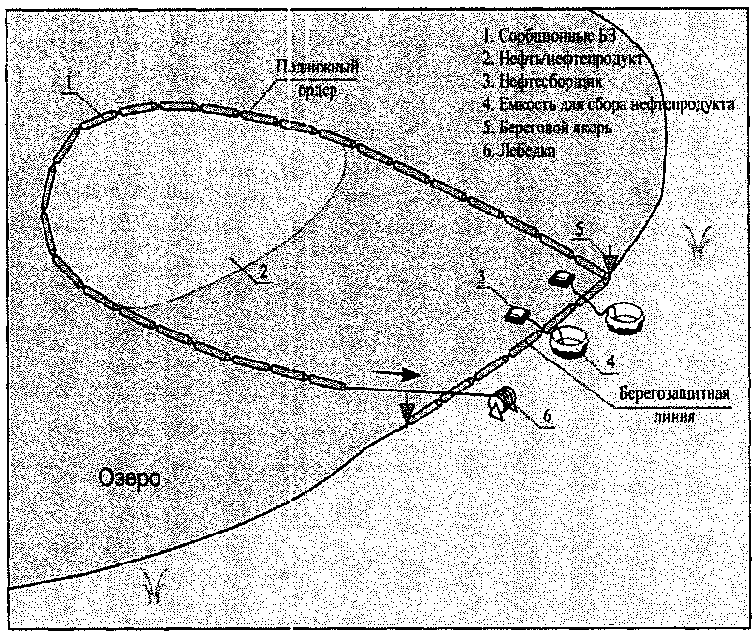

Рисунок 11. Пример схемы локализации разлива
нефти/нефтепродукта с использованием БЗ, установленных
с берега, и "кармана" из БЗ, подтягиваемого лебедками

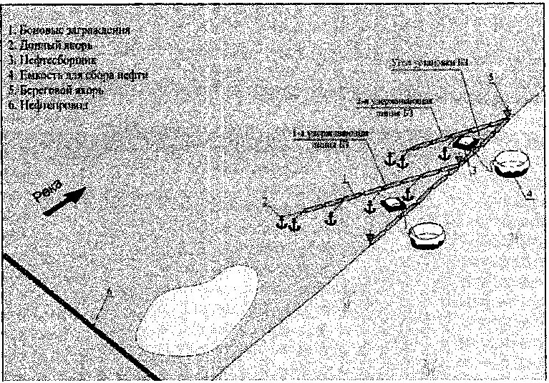

Рисунок 12. Схема локализации разлива нефти/нефтепродуктов
на рубеже установкой удерживающей линии БЗ

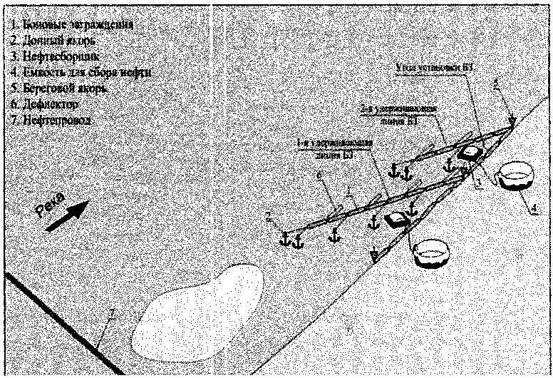

Рисунок 13. Схема локализации разлива нефти/нефтепродуктов
на рубеже установкой удерживающей линии БЗ
с берега и дефлекторов

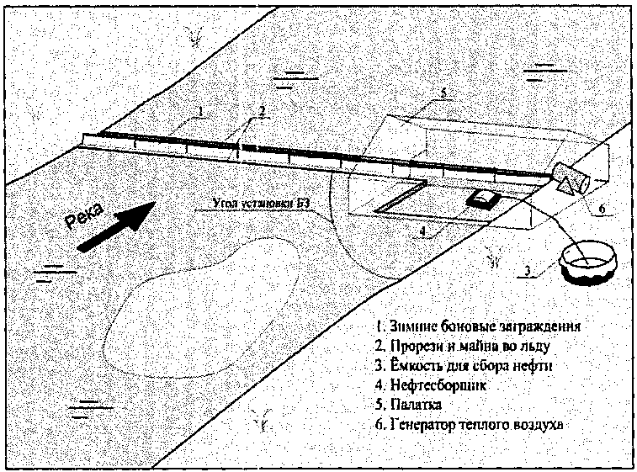

Рисунок 14. Пример схемы локализации разлива
нефти/нефтепродуктов в ледостав с полным перекрытием реки
в районе ППМТ через водные преграды

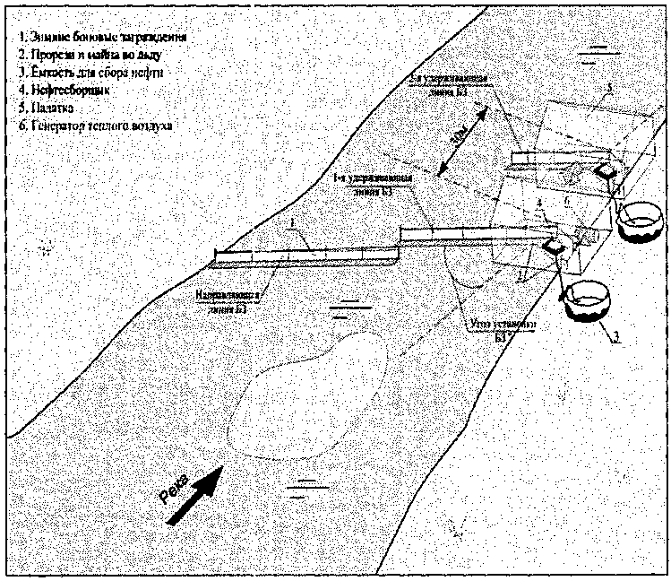

Рисунок 15. Пример схемы локализации разлива
нефти/нефтепродуктов в ледостав с полным перекрытием реки
в районе второго основного рубежа

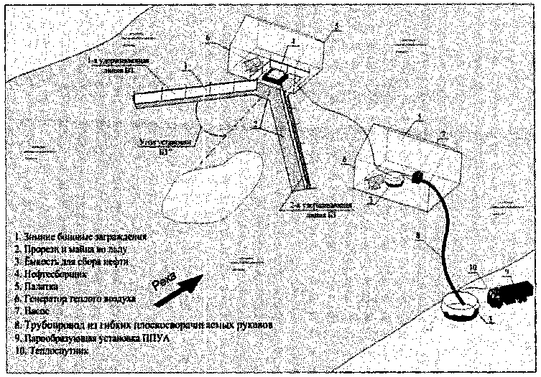

Рисунок 16. Схема локализации разлива нефти/нефтепродуктов
с частичным перекрытием русла реки V-образным ордером

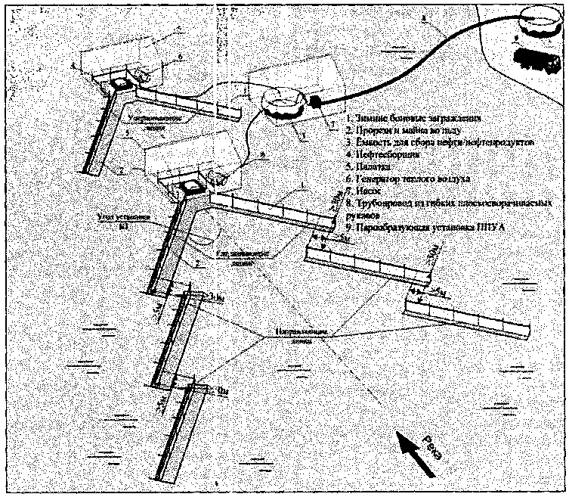

Рисунок 17. Пример схемы локализации разлива нефти
в ледостав с частичным перекрытием реки на ширину
пятна нефти/нефтепродуктов

